
Universidade Federal de Pernambuco
Centro de Informática
Engenharia da Computação

Trabalho de Graduação

Integrando Interface de Comunicação na Web em Ambientes Virtuais Adaptativos - Um Estudo no VEPersonal

Aluno: Adson Luís Aguiar (ala3@cin.ufpe.br)
Orientador: Fernando da Fonseca de Souza (fdfd@cin.ufpe.br)
Co-orientador: Marcus Salerno de Aquino (msa@cin.ufpe.br)

Abril de 2007
Resumo

O uso de Realidade Virtual em ambientes virtuais (AV) tem estimulado o desenvolvimento de diversas ferramentas, enfocando tanto a visualização e representação de mundos quanto a navegação e a interação do usuário. Apesar da evolução destas tecnologias, um dos problemas enfrentados na geração destes AV de grande importância é a adaptação do conteúdo em função do nível do conhecimento do usuário, uma vez que a capacidade de cada usuário de captar os detalhes do ambiente é diferente.
No VEPersonal, essa adaptatividade é realizada em tempo real, de acordo com o perfil do usuário e da sua capacidade cognitiva de aprendizagem. Ele é uma aplicação cliente-servidor que utiliza o ambiente Web para a comunicação com usuários que estão remotamente conectados.
O objetivo deste trabalho é desenvolver uma aplicação Web, para a interface de comunicação do ambiente VEPersonal. Esta aplicação será capaz de identificar as ações realizadas pelo usuário e as modificações ocorridas no ambiente, já que o ambiente VEPersonal é utilizado via Web e os usuários estão conectados remotamente. A aplicação também poderá ser integrada com os agentes do ambiente VEPersonal, que são responsáveis por acompanhar as ações do usuário no sistema, analisar e manter as informações do modelo do usuário e do modelo do ambiente e atualizar os objetos do mundo para o usuário.

Abstract

The use of Virtual Reality in virtual environments (VE) has stimulated the development of diverse tools, focusing on the visualization and representation of worlds as well as on the navigation and interaction of the user. Despite the evolution of these technologies, one of the problems of great importance faced in the generation of these VE is to adapt the content based on the level of knowledge of the user. The capacity of catching the details of the environment is different from user to user.
In the VEPersonal system this adaptability is carried out in real time, according to the profile of the user and his cognitive capacity of learning. It is a client-server application that uses the web environment to communicate with users that are remotely connected.
The aim of this work is to develop a Web application for the communication interface of the VEPersonal environment. This system is able to identify the user’s actions and the modifications that might occur in the environment, since the VEPersonal environment is used through the Web and the users are remotely connected. This interface can be integrated with the agents of the VEPersonal environment. Such agents are responsible for keeping track of the actions of the user in the system; analyzing and keeping information of the user model and the environment model; and to update objects of the world for the user.

Agradecimentos

Agradeço aos meus pais, por terem me proporcionado a oportunidade de cursar uma faculdade e o apoio incondicional para que eu conseguisse, enfim, terminar o curso e obter meu diploma, apesar de tantas dificuldades que surgiram durante o caminho.
Ao meu orientador, o professor Fernando Fonseca, e também ao meu co-orientador, o professor Marcus Salerno, pela confiança e oportunidade de trabalhar neste importante projeto.
Aos meus companheiros de projeto, Daniel e Rodrigo, que apesar de distantes, sempre me deram grande apoio.
Aos meus amigos, especialmente Diego, Turah, Júnior, Diogo, Patrícia, e Adriano pelo companheirismo e apoio prestado durante o curso.
A George, pela compreensão em ter me disponibilizado a máquina em que desenvolvi a implementação deste trabalho.
E a todas as pessoas que contribuíram com este trabalho, meus sinceros agradecimentos.
E finalmente, a Deus, por sempre me dar forças nos momentos difíceis para superar os desafios que encontro em minha vida.
Muito Obrigado!

Índice

1. Introdução 7
2. Fundamentação Conceitual 10
2.1. Realidade Virtual 10
2.2. Agentes 12
2.3. Ambientes Virtuais e Inteligência Artificial 13
2.4. Ambientes Virtuais Adaptativos 15
2.5. X3D (eXtensible 3D) 16
2.6. Xj3D/SAI 17
3. O ambiente VEPersonal 18
3.1. Arquitetura do VEPersonal 23
3.2. Sociedade de agentes 25
3.2.1 Agente Pessoal 26
3.2.2. Agente Ambiente 27
3.2.3. Agente Atualizador 28
3.2.4. Agente Gerente 29
3.3. Banco de Dados de Ambientes Virtuais 30
3.4. Interface com o usuário 31
4. A aplicação Web 35
4.1. A comunicação com a Web 35
4.1.1. Java Web Start (JWS) 35
4.2. A integração com os agentes 38
4.3. Dificuldades 41
4.4. Resultados 42
5. Conclusões 47
6. Referências Bibliográficas 49

Índice de Figuras

Figura 1 - O mesmo ambiente visto por usuários com perfis diferentes [Sales, 2006]. 22
Figura 2 - Código X3D do ambiente mostrado na figura 3.1 [Sales, 2006]. 22
Figura 3 - Arquitetura do VEPersonal [Aquino, 2006]. 23
Figura 4 - Arquitetura interna do Agente Pessoal baseada em Sales [Sales, 2006]. 26
Figura 5 - Arquitetura interna do Agente Ambiente [Sales, 2006]. 27
Figura 6 - Arquitetura interna do Agente Atualizador baseada em Sales [Sales, 2006]. 28
Figura 7 - Arquitetura interna do Agente Gerente [Sales, 2006]. 29
Figura 8 - Geração de modelos de mundos para armazenamento no SGBD [Neto, 2006]. 31
Figura 9 - Diagrama da interface do protótipo implementado por Neto [Neto, 2006]. 33
Figura 10 - Sensor de saída do sistema. 43
Figura 11 - Sensor do botão Executar experimento. 44
Figura 12 - Sensor de resposta a pergunta. 44
Figura 13 – Página web da aplicação. 45
Figura 14 – Início da aplicação. 46
Figura 15 – Cena X3D carregada no browser Xj3D. 46

- Introdução
Junto com o crescente avanço que a Computação está conseguindo nos últimos tempos, cresce também a necessidade do desenvolvimento de interfaces mais realistas e intuitivas para os usuários, particularmente com relação à utilização de Ambientes Virtuais (AV). O uso de AV para este desenvolvimento mostra-se cada vez mais como uma das alternativas mais interessantes para suprir essa necessidade. Várias são as aplicações em que estes ambientes estão sendo utilizados, das quais podemos citar como exemplos: Ensino a Distância (EAD), simulações, entretenimento, e-commerce, entre outras mais.
Graças à evolução das tecnologias de Realidade Virtual [Aquino, 2006] e comunicação na Web, tornou-se viável a utilização desses AV na Web. Com o intuito de aumentar o realismo e facilitar a representação de informações, é cada vez mais comum a utilização de objetos tridimensionais e outros recursos multimídia, como imagens, som e vídeo.
O uso de Realidade Virtual em AV tem estimulado o desenvolvimento de diversas ferramentas, enfocando tanto a visualização e representação de mundos quanto a navegação e a interação do usuário.
Apesar da evolução destas tecnologias, um dos problemas enfrentados na geração destes AV de grande importância é a adaptação do conteúdo em função do nível do conhecimento do usuário, uma vez que a capacidade de cada usuário de captar os detalhes do ambiente é diferente. Quanto mais adaptativos forem a estrutura, o conteúdo e a apresentação do ambiente em função das características de cada usuário, maior será a satisfação destes usuários no uso de AV.
A proposta do VEPersonal [Aquino, 2006] para resolver este problema é a utilização de uma sociedade de agentes. Esta sociedade monitora as ações do usuário e gera dinamicamente ambientes em função do nível de conhecimento do usuário e da evolução de sua capacidade cognitiva durante a interação com o sistema. O uso destes agentes na adaptação do ambiente possibilita que ela seja mais refinada, pois os agentes são capazes de manter um modelo do usuário, perceber as mudanças no ambiente e definir os objetos do ambiente a serem modificados.
Para a comunicação com usuários conectados remotamente, o VEPersonal utiliza uma interface de comunicação na Web, que deve estar perfeitamente integrada à sociedade de agentes, pois tem como função comunicar as ações do usuário à sociedade de agentes, além de receber informações da sociedade de agentes para a atualização do mundo virtual exibido no AV.
O objetivo deste trabalho é desenvolver uma aplicação Web, para a interface de comunicação do ambiente VEPersonal. Esta aplicação será capaz de identificar as ações realizadas pelo usuário e as modificações ocorridas no ambiente, já que o ambiente VEPersonal é utilizado via Web e os usuários estão conectados remotamente. A aplicação também poderá ser integrada com os agentes do ambiente VEPersonal, que são responsáveis por acompanhar as ações do usuário no sistema, analisar e manter as informações do modelo do usuário e do modelo do ambiente e atualizar os objetos do mundo para o usuário. Como estudo de caso para validar o trabalho, será explorado um ambiente virtual de ensino adaptativo.
O texto desta monografia está estruturado em seis capítulos, incluindo esta introdução. O capítulo 2, Fundamentação Conceitual, tem por objetivo detalhar os conceitos básicos de Realidade Virtual, Agentes, Ambientes Virtuais (AV), Ambientes Virtuais Adaptativos e tecnologias utilizadas como VRML e X3D, além de Xj3D e SAI. O capítulo 3, O Ambiente VEPersonal, descreve o ambiente e a arquitetura do VEPersonal, além de destacar o módulo correspondente à interface desenvolvida neste trabalho e a atuação da sociedade de agentes. O capítulo 4, A Aplicação Web, descreve o projeto e a implementação da aplicação Web, e da preparação para a integração desta com os agentes do ambiente VEPersonal, relatando as dificuldades encontradas e os resultados obtidos. O capítulo 5, Conclusões, por fim mostrará os objetivos que foram atingidos, destacando o que foi obtido com o trabalho e apresentando sugestões para trabalhos futuros. O capítulo 6 apresenta as referências bibliográficas utilizadas nesta monografia. Na seqüência são apresentados os Anexos.

- Fundamentação Conceitual
O objetivo deste capítulo é abordar os conceitos que dão base a este trabalho: Realidade Virtual (RV), Agentes, Ambientes Virtuais (AV) e Ambientes Virtuais Adaptativos. Além desses conceitos, também será vista uma introdução sobre as tecnologias VRML (tecnologia base da X3D, usada neste trabalho) e a própria X3D, além de Xj3D e SAI.

2.1. Realidade Virtual
Podemos definir Realidade Virtual (RV), de uma maneira simplificada, como sendo a forma mais avançada de interface do usuário de computador até agora disponível [Hancock, 1995]. Com aplicação na maioria das áreas do conhecimento, senão em todas, a RV vem experimentando um desenvolvimento acelerado nos últimos anos e indicando perspectivas bastante promissoras para os diversos segmentos vinculados com a área.
Uma definição um pouco mais refinada de Realidade Virtual é a seguinte: "Realidade Virtual é uma forma das pessoas visualizarem, manipularem e interagirem com computadores e dados extremamente complexos” [Kirner, 1996]. Agrupando algumas outras definições de RV, pode-se dizer que RV é uma técnica avançada de interface, onde o usuário pode realizar imersão, navegação e interação em um ambiente sintético tridimensional gerado por computador, utilizando canais multi-sensoriais.
A interface com RV envolve um controle tridimensional altamente interativo de processos computacionais. O usuário entra no espaço virtual das aplicações e visualiza, manipula e explora os dados da aplicação em tempo real, usando seus sentidos, particularmente os movimentos naturais tridimensionais do corpo. A grande vantagem desse tipo de interface é que o conhecimento intuitivo do usuário a respeito do mundo físico pode ser transferido para manipular o mundo virtual. Para dar suporte a esse tipo de interação, o usuário utiliza dispositivos não convencionais como capacete de visualização e controle, luva, e outros. Estes dispositivos dão ao usuário a impressão de que a aplicação está funcionando no ambiente tridimensional real, permitindo a exploração do ambiente e a manipulação natural dos objetos com o uso das mãos, por exemplo, para apontar, pegar, e realizar outras ações.
Como foi visto, há várias definições aceitas para Realidade Virtual. Isto é devido, em parte, à natureza interdisciplinar da área, e também à sua evolução. De uma maneira ou de outra, os sistemas de realidade virtual acabaram vindo de sistemas computacionais de mesa, simuladores, sistemas de tele-operação, entre outros.
A Realidade Virtual também pode ser considerada como a junção de três idéias básicas: imersão, interação e envolvimento. Isoladamente, essas idéias não são exclusivas de RV, mas aqui elas coexistem.
A idéia de imersão está ligada com o sentimento de se estar dentro do ambiente. Normalmente, um sistema imersivo é obtido com o uso de capacete de visualização, mas existem também sistemas imersivos baseados em salas com projeções das visões nas paredes, teto, e piso. Além do fator visual, os dispositivos ligados com os outros sentidos também são importantes para o sentimento de imersão, como som, posicionamento automático da pessoa e dos movimentos da cabeça, controles reativos, entre outros. A visualização tridimensional através de monitor é considerada não imersiva.
A idéia de interação está ligada com a capacidade de o computador detectar as entradas do usuário e modificar instantaneamente o mundo virtual e as ações sobre ele (capacidade reativa). As pessoas gostam de ficar cativadas por uma boa simulação e de verem as cenas mudarem em resposta aos seus comandos. Esta é a característica mais marcante dos vídeo-games.
A idéia de envolvimento, por sua vez, está ligada com o grau de motivação para o engajamento de uma pessoa com determinada atividade. O envolvimento pode ser passivo, como ler um livro ou assistir televisão, ou ativo, ao participar de um jogo com algum parceiro. A Realidade Virtual tem potencial para os dois tipos de envolvimento ao permitir a exploração de um ambiente virtual e ao propiciar a interação do usuário com um mundo virtual dinâmico.
Embora a Realidade Virtual com o uso de capacetes tenha evoluído e seja considerada típica, a RV com monitor apresenta ainda assim alguns pontos positivos como: utilizar plenamente todas as vantagens da evolução da indústria de computadores; o alto custo envolvido para o uso de capacetes; e facilidade de uso. Em alguns casos, como visualização, por exemplo, a RV com monitor é aceitável, mas com a evolução da tecnologia de RV, a tendência será a utilização de capacetes ou salas de projeção para a grande maioria das aplicações.

2.2. Agentes
O uso de agentes vem sendo largamente discutido e adotado por diversas áreas da Computação, tais como Inteligência Artificial, Realidade Virtual, Redes de Computadores, Sistemas de Informação e Computação Gráfica. Devido a essa grande abrangência, várias são as definições encontradas para agentes, não existindo um consenso sobre a mesma.
Para se ter uma idéia sobre o que vêm a ser agentes, vejamos duas definições encontradas na literatura, uma delas define agentes como: “um sistema capaz de perceber informações do ambiente onde está inserido através de sensores e reagir através de atuadores” [Russel e Norvig, 1995]. Outra definição encontrada para agente é: “um sistema de computação que é capaz de agir independentemente em nome do seu usuário ou do seu proprietário. Em outras palavras, um agente pode descobrir por ele mesmo o que ele precisa fazer para satisfazer seus objetivos de projeto em vez de ter que ser dito explicitamente a ele o que fazer a qualquer momento dado” [Wooldiridge, 2002].
Para deixar mais claro o entendimento sobre agentes, de uma maneira geral, um agente pode interagir com um humano ou outro agente através de uma linguagem de comunicação, aceitar requisições, que indicam o que o usuário deseja, e decidir como satisfazer cada requisição, com algum grau de independência ou autonomia, exibindo um comportamento baseado em objetivos, escolhendo dinamicamente quais ações executar e em que ordem.
Ele pode colaborar com os usuários na execução de suas tarefas, monitorar eventos ou procedimentos para o usuário, treiná-lo, ensiná-lo, ou auxiliá-lo na colaboração com outros usuários.

2.3. Ambientes Virtuais e Inteligência Artificial
Realidade Virtual é uma técnica avançada de interface através da qual o usuário pode imergir, navegar e interagir em um ambiente sintético tridimensional, utilizando canais multi-sensoriais [Osório et al., 2004]. Esses ambientes que fazem uso de técnicas de RV são comumente referenciados como Ambientes Virtuais.
Pesquisas na área de Inteligência Artificial (IA) e de Ambientes Virtuais (AV) sugerem cada vez mais a integração entre elas, com o objetivo da criação de AV que exploram o uso de entidades com certo grau de inteligência e os efetivos meios de suas representações gráficas, provendo maior dinamicidade, realismo e usabilidade dos ambientes.
O uso de Inteligência Artificial em AV pode ser justificado sob várias perspectivas: adição de um componente para resolução de problemas para o AV, como por exemplo, o planejamento de ações em aplicações interativas; agregação de um nível de conhecimento para dar suporte à representação conceitual do ambiente; aumento da interatividade no ambiente, por reconhecer interações com o usuário e determinar comportamentos adaptativos do sistema; e permitir a descrição de comportamentos causais como uma alternativa para a simulação física.
As aplicações potenciais destes ambientes são consideráveis, podendo ser empregadas em uma variedade de áreas, principalmente relacionadas com a simulação, o entretenimento e a educação. Em simulação, ambientes de diferentes tipos (espaços urbanos abertos ou interiores, habitados por humanos virtuais) podem auxiliar em projetos arquitetônicos e no controle de tráfego de pessoas ou carros. Na área de entretenimento, os jogos (com cenários que podem ser adaptados conforme o andamento do jogo), os teatros e as lojas virtuais (onde o usuário pode navegar e interagir com outros usuários) podem ser citados como aplicações potenciais. Por fim, em sistemas educacionais, a incorporação de personagens tutores e sofisticadas técnicas de representações da informação provêm uma efetiva e agradável experiência de aprendizado.
O uso de agentes em AV também é largamente explorado. Nos ambientes onde os agentes interagem com os usuários, eles atuam como assistentes na exploração do ambiente e localização de informações, podendo estabelecer uma comunicação verbal (em linguagem natural, por exemplo) ou não verbal (através de movimentação, gestos e expressões faciais) com o usuário. Podem, ainda, executar ações no ambiente, conforme solicitações do usuário. Eles possuem uma representação de um corpo, o qual deve mover-se pelo ambiente de uma maneira fisicamente convincente, e algum comportamento associado.
Além disso, de forma que possam atuar no ambiente em que estão inseridos, os agentes devem manter um acoplamento entre os seus comportamentos e o estado do ambiente virtual.
2.4. Ambientes Virtuais Adaptativos
A capacidade de adaptar o conteúdo, estrutura e/ou apresentação de um ambiente, de acordo com as características dos seus usuários, é cada vez mais considerada um fator chave para incrementar o nível de satisfação dos mesmos. Em um ambiente tridimensional, a organização espacial das informações, de acordo com os interesses do usuário, pode facilitar a exploração do mesmo pelo usuário, contribuindo para uma interação mais efetiva [Aquino, 2006].
As aplicações que provêm funcionalidades adaptativas estão concentradas na aquisição e aplicação de modelos de usuários em ambientes bidimensionais e, o uso de modelos de usuários na adaptação de ambientes tridimensionais é ainda pouco explorado, mas promissor.
A organização espacial das informações em um ambiente tridimensional exige, em muitos casos, o agrupamento das mesmas, de acordo com algum critério semântico. Por exemplo, em uma loja virtual é interessante o agrupamento dos produtos conforme a seção a que pertencem (eletrônicos, bazar, outros) ou, em um ambiente de apoio a Educação a Distância (EaD), é necessário agrupar espacialmente os conteúdos conforme as áreas de conhecimentos a que pertencem.
Um exemplo de AV adaptativo é o VEPersonal, que se propõe a realizar essa adaptação em tempo real, alterando o modelo de usuário de acordo com o seu perfil cognitivo (como e quanto o mesmo aprendeu). Para fornecer essas informações, a interface com o usuário deve ser capaz de notificar o sistema das ações deste, além de carregar e mostrar novos objetos, alterando o ambiente em tempo real.

2.5. X3D (eXtensible 3D)
O X3D é um padrão aberto proposto para suceder e expandir as capacidades de VRML. Ele tem o objetivo de suportar diversos tipos de sistemas de Realidade Virtual como luvas, panoramas, mouses 3D, HMD (Head Mounted Displays), bem como computadores domésticos [X3D, 2004].
O X3D é utilizado em áreas importantes para Realidade Virtual, em especial na Internet, como gráficos 3D e 2D, animações diversas, espacialização de som, interatividade e programabilidade. Por ser uma modelagem textual, pode ser facilmente criada e alterada, criando bons efeitos gráficos, com um grande grau de refinamento. É um padrão baseado em XML (eXtensible Markup Language) [X3D, 2004] e considerado a evolução de VRML.
O X3D dá suporte a múltiplas codificações de arquivos, à própria VRML e, adicionalmente, a XML e binário comprimido. A codificação XML permite uma suave integração com serviços da Web (web services) e arquivos, e transferência de dados entre plataformas inter-aplicações (cross-platform inter-application). Cada codificação tem suas vantagens para diferentes usos. Todas as codificações dão suporte a todo o conjunto de características do X3D.
X3D emprega uma arquitetura modular para prover uma maior extensibilidade e flexibilidade. A maioria dos domínios de aplicações não necessita de todos os recursos de X3D, tão pouco todas as plataformas dão suporte à variedade de funcionalidades definidas na especificação. Os recursos de X3D são agrupados em componentes (components) que podem ter suporte pela implementação em uma mistura de capacidades para atingir as necessidades de um mercado ou plataforma em particular. X3D também introduz o conceito de perfis (profiles) — uma pré-definida coleção de componentes comumente encontrados em certos domínios de aplicações, plataformas, ou um cenário de uso, por exemplo, trocas de geometrias entre ferramentas de modelagem [X3D, 2004].
Diferente de VRML, que requer um completo suporte de suas funcionalidades para estar em conformidade, X3D permite vários graus de suporte do padrão para atingir uma variedade de necessidades. O mecanismo de componentes de X3D também permite aos desenvolvedores implementar suas próprias extensões de acordo com um rigoroso conjunto de regras, ajudando a evitar a "torre de babel" das extensões dos desenvolvedores que surgiram em VRML nos últimos anos.

2.6. Xj3D/SAI
O Xj3D [Xj3D, 2006] é um projeto open-source do Web3D Consortium. Ele consiste em um toolkit feito em Java [Xj3D, 2006] para conteúdos VRML97 e X3D, e provê um browser que funciona tanto com VRML97 como com X3D, nos formatos XML padrão e VRML clássico. Além do browser, o Xj3D apresenta um conjunto de interface de programação de aplicação (API) Java que permitem acesso ao mesmo.
SAI (Scene Access Interface) [Neto, 2006] é a API usada para fazer a comunicação entre X3D e Java. Esta comunicação é feita com base nas funções definidas por esta API. Através de SAI é possível uma comunicação com os nós de um mundo X3D, usando o modelo de execução do X3D. Existem duas formas de se usar o SAI, que são o acesso interno e o acesso externo [Martins, 2006].
No primeiro tipo de acesso existe um nó de script dentro do arquivo X3D que vai fazer a ligação com uma classe Java, ou seja, é a própria cena X3D que, ao ser carregada num browser X3D, vai chamar a classe Java onde existe o código que efetua as alterações pretendidas na cena.
Já a segunda forma de acesso consiste em a classe Java carregar o arquivo X3D, e fazer qualquer tipo de alteração na cena correspondente. Neste tipo de acesso, a classe chama uma instância de um browser, e usa a API para receber informações deste ou efetuar alguma ação na cena (por exemplo, inserir ou remover objetos e alterar nós da mesma). Este tipo de acesso é útil quando se pretende uma aplicação composta por duas janelas, uma janela referente à cena 3D e outra referente à interface Java.

- O ambiente VEPersonal

O VEPersonal consiste numa proposta de uma infra-estrutura para gerenciamento de ambientes virtuais adaptativos construídos a partir de bases de objetos reutilizáveis [Aquino, 2005]. Este sistema deverá ser capaz de apresentar as informações relacionadas a um determinado conteúdo com maior ou menor nível de detalhes em função do perfil do usuário.
A proposta parte do princípio de que cada usuário deve poder visualizar o mesmo mundo virtual, mas com diferentes níveis de detalhamento, para que um usuário iniciante não seja sobrecarregado com informações para o qual não esteja preparado, mas um usuário mais experiente deveria poder enxergar esses detalhes [Aquino, 2005].
O VEPersonal é responsável pela criação e manutenção de um ambiente virtual, acessível através da Web, para navegação e interação com objetos dinâmicos. Neste ambiente, é dado suporte ao usuário para explorar o mundo, visualizando, aproximando ou tocando nos objetos. Como resposta, o ambiente modifica o mundo em função da evolução do perfil do usuário que, por sua vez, são inferidas a partir das suas ações [Aquino, 2005].
Para atender os requisitos citados acima, o sistema deverá contar com informações sobre o perfil de cada usuário e ser capaz de efetuar as alterações no ambiente a partir de decisões tomadas pelo próprio sistema, sobre como apresentar cada informação a cada tipo de usuário. Além disso, também deve ser capaz de alterar dinamicamente o perfil dos usuários durante a interação com o ambiente, fazendo então com que o referido ambiente possa ser apresentado em mais detalhes na medida em que o usuário vai evoluindo quanto ao seu uso.

No VEPersonal, os objetos do mundo são apresentados em diferentes níveis de complexidade em função do perfil do usuário. A idéia por trás disso é que um usuário iniciante ou que tenha pouco conhecimento sobre determinado assunto visualize um mundo mais simples, com pouca quantidade de detalhes, e um usuário mais acostumado ao ambiente ou mais experiente no assunto visualize um mundo com uma maior riqueza de detalhes.
O nível de conhecimento do usuário é representado pelo atributo userLevel associado a cada usuário e a alteração do perfil do usuário no ambiente se dá de forma gradativa. A interação do usuário com o mundo gerado é monitorada constantemente, e conforme seja detectada uma evolução na capacidade cognitiva do usuário, o seu perfil é modificado e um ambiente um pouco mais rico em detalhes é apresentado.
A personalização do mundo em função do perfil do usuário pode ser usada em ambientes de ensino a distância, aos quais se conectam alunos com níveis de conhecimento diferentes. Onde cada um dos diferentes alunos, em função do seu nível de conhecimento, tem acesso a uma visualização diferente do mundo.
Por exemplo, para um Ambiente Virtual de Ensino, um aluno iniciante, que não tenha domínio sobre o que está sendo ensinado, não deverá ter acesso a assuntos que ele não tenha base para entender. Além disso, para um determinado assunto, este deverá ser tratado em um nível de detalhe menor. À medida que esse aluno vai aprendendo mais (esse nível de aprendizado também deverá ser medido pelo sistema, para que o perfil desse usuário possa ser atualizado), este assunto vai sendo apresentado em mais detalhes ou novos assuntos, que poderiam usar este último como base, vão sendo disponibilizados. Caso isso não fosse feito, este aluno iniciante não poderia aprender, ou teria sua capacidade de aprendizado limitada, devido à sobrecarga de informações, ou simplesmente não poderia evoluir por não poder entender o que estivesse sendo apresentado [Neto, 2006].
Uma outra questão abordada pelo VEPersonal é a reutilização de objetos existentes em um Banco de Dados (BD) para a construção de mundos virtuais tridimensionais. Ambientes Virtuais que utilizam VRML, armazenam os objetos do mundo em um único arquivo, não utilizando um SGBD para tal e, por conseguinte, não exploram a possibilidade de reuso de objetos [Aquino, 2005].
Esses mundos virtuais acima citados, normalmente baseados em tecnologia VRML (linguagem que não permite manipular um objeto, percorrendo os seus nós, por exemplo, para poder recuperar parte das informações contidas no mesmo), são armazenados em arquivos. Sendo assim, eles só podem ser visualizados como um todo, não podendo ser utilizada apenas uma parte deles. A proposta do VEPersonal contempla o gerenciamento e a recuperação dos objetos 3D (em X3D, linguagem baseada em XML) por intermédio de um SGBD XML, permitindo a reutilização dos componentes do ambiente em novos mundos, reduzindo o espaço de armazenamento desses mundos e aumentando a eficiência na geração de novos AV.

Alguns outros Ambientes Virtuais guardam modelos do usuário e adaptam o que é mostrado em função desse modelo. Porém, o VEPersonal traz três importantes diferenciais em relação a esses ambientes [Sales, 2006]:

- Quando é detectada uma evolução na capacidade cognitiva do usuário, o conteúdo em si é adaptado, contrastando com os demais ambientes que realizam apenas um rearranjo dos objetos na tela;

- A adaptação se dá em tempo real, assim que é detectada uma mudança de perfil do usuário. Nos demais ambientes, a adaptação só é processada quando o usuário abrir uma nova seção com o sistema; e
- Os objetos que constituem o mundo são guardados em um SGBD (Sistema de Gerenciamento de Banco de Dados) com suporte a XML (http://www.w3.org/XML/) e recuperados via linguagens de consulta a dados XML (como a XPath), possibilitando o reuso dos mesmos. Nos demais ambientes os objetos do mundo são guardados em um arquivo VRML (http://www.web3d.org/x3d/vrml), inviabilizando o seu reuso.
O VEPersonal utiliza um modelo de representação de objetos 3D que permite adaptação do mundo virtual de acordo com o perfil do usuário. Esta adaptação pode ocorrer tanto em função das preferências e interesses do usuário, definidas no início de uma sessão, como também em função da evolução cognitiva do usuário, ou do conhecimento adquirido pelo mesmo, durante a interação com o sistema. O VEPersonal é capaz de monitorar as ações do usuário e, em função do estado atual do ambiente, buscar no SGBD novos objetos a serem adicionados ao mundo virtual (processo realizado por SGBD/linguagens de consulta com suporte a XML) obedecendo à especificação (realizada através da utilização de ontologias responsáveis pela geração de esquemas para dados semi-estruturados) do mundo a ser criado [Aquino, 2005].
A Figura 1 ilustra um mesmo ambiente visto por dois usuários com perfis diferentes. Na Figura 1 (a) é mostrado o ambiente para um usuário cujo userLevel é “A”, e na Figura 1 (b) é mostrado o ambiente para um usuário de userLevel igual a “B”.

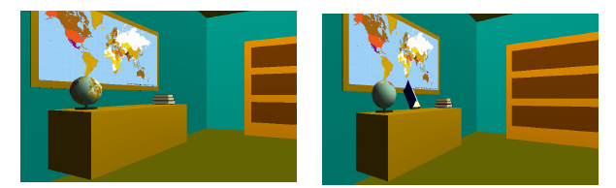
(a) Ambiente para um usuário de (b) Ambiente para um usuário de
userLevel igual a “A”. userLevel igual a “B”.

Figura 1 - O mesmo ambiente visto por usuários com perfis diferentes [Sales, 2006].

A Figura 2 apresenta o código X3D dos ambientes mostrados na Figura 1:

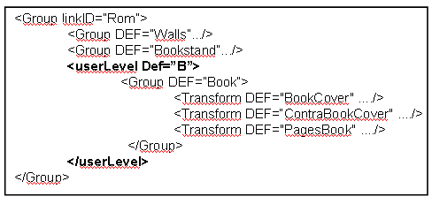
Figura 2 - Código X3D do ambiente mostrado na figura 3.1 [Sales, 2006].

O atributo userLevel no nó pai do nó onde está definido o objeto Book indica os níveis dos usuários que têm acesso ao objeto. No caso, como o atributo possui o valor “B”, apenas os usuários de nível “B” podem visualizar o livro sobre a estante.

A ausência do atributo userLevel em um nó indica que usuários de quaisquer níveis podem visualizar a informação.

Na próxima seção, é detalhada a arquitetura do VEPersonal.

3.1. Arquitetura do VEPersonal
O VEPersonal usa um modelo de representação de objetos 3D que permite adaptação do mundo virtual de acordo com o perfil do usuário. Neste ambiente, é dado suporte ao usuário para explorar o mundo, visualizando, aproximando ou tocando nos objetos. Então, o sistema deve monitorar a ação do usuário e fornecer, como resposta, as modificações do mundo em função do estado atual do ambiente e da evolução do perfil do usuário. Dessa forma, o VEPersonal deve poder procurar por novos objetos no SGBD XML e adicioná-los (ou substituir por outro equivalente) ao mundo.
Ele é uma aplicação cliente-servidor. Utiliza o ambiente web para a comunicação com usuários que estão remotamente conectados. Dada a quantidade de informação que precisa ser manipulada, o uso de uma arquitetura cliente-servidor na aplicação possibilita a redução da carga na máquina do cliente, uma vez que todas as operações mais complexas que demandam a manipulação de muitos dados e mais tempo de processamento são executadas no lado do servidor [Sales, 2006].
A Figura 3 mostra a arquitetura do sistema VEPersonal.
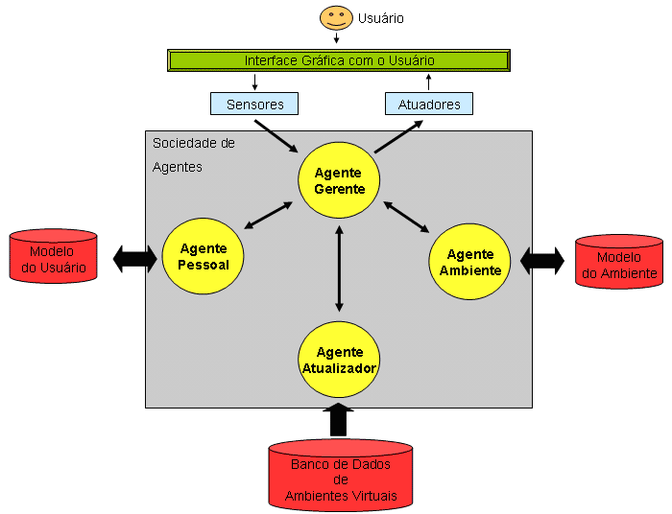
Figura 3 - Arquitetura do VEPersonal [Aquino, 2006].

No lado do cliente, o usuário acessa o sistema via browser e pode acessar as funcionalidades básicas como cadastro e logon. Quando ele solicita a geração do mundo tridimensional, a aplicação é iniciada no browser do servidor. Esse aplicação é responsável por:
- Monitorar as ações do usuário no ambiente e enviar a informação da execução da ação pelo usuário para o servidor;
- Receber o mundo a ser carregado, ou os objetos a serem incluídos ou excluídos do mundo que está carregado; e
- Gerar a visualização do mundo VRML para o usuário.
Essas funcionalidades estão representadas, respectivamente, pelos sensores e atuadores na Figura 3.
No lado servidor, todo o processamento de informações do sistema é feito pela Sociedade de Agentes do VEPersonal.
Nesta arquitetura, as características e comportamento dos usuários são armazenados no Modelo do Usuário, enquanto as modificações no ambiente são armazenadas no Modelo do Ambiente. Essas informações são obtidas pela interface do usuário. Esta deverá comunicar as ações do usuário à sociedade de agentes, a qual é responsável pela análise tanto das informações armazenadas nos Modelos de Usuário e de Ambiente, quanto das ações do usuário durante a sessão. Além disso, essa sociedade é responsável pela atualização das informações nos dois modelos (ainda de acordo com as ações do usuário) e pelas mudanças necessárias no ambiente (por exemplo, inserção/remoção de objetos ou mudanças nos mesmos), que deverão ser comunicadas à interface. Essas informações são importantes para que o sistema possa acompanhar a evolução da interação do usuário e gerar os objetos do mundo para o usuário de maneira adequada.

3.2. Sociedade de agentes
Os agentes são responsáveis pelo acompanhamento das ações dos usuários e das modificações no ambiente. Além disso, também são responsáveis pelas inferências sobre novos objetos a serem incluídos no mundo virtual, assim como a troca de mensagens entre si e com o usuário. Esses agentes são organizados em um sistema multi-agente que permite a organização e coordenação das atividades para a solução de um problema e facilita a comunicação na sociedade de agentes.
O uso dos agentes no processo decisório permite a construção de sistemas dinâmicos e eficientes, e se fez necessário por duas razões. A primeira delas diz respeito à capacidade de comunicação entre eles, o que permite a troca de mensagens e informações necessárias ao processo de atualização do ambiente. A segunda se refere à determinação de objetivos, planos e ações, que permite a modelagem de um sistema de inferência com maior precisão [Neto, 2006].
A sociedade de agentes do VEPersonal é composta por quatro agentes: o Agente Pessoal, o Agente Ambiente, o Agente Atualizador e o Agente Gerente.
A seguir, são brevemente apresentados os agentes do sistema, retirados de [Sales, 2005]. Na mesma referência também podem ser vistos mais detalhes sobre o funcionamento dos mesmos.

3.2.1 Agente Pessoal
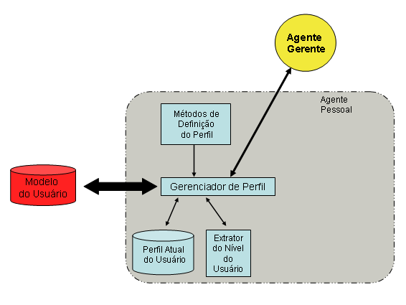
Figura 4 - Arquitetura interna do Agente Pessoal baseada em Sales [Sales, 2006].

O Agente Pessoal é um agente reativo (só acionado quando ocorre um estímulo, por exemplo, uma demanda do Agente Gerente) que monitora as ações do usuário para que se possa identificar suas características (ou pelo menos as relevantes para a montagem do seu perfil) e adicioná-las ao Modelo de Usuário. Sem isto, não seria possível a geração de ambientes adaptativos. Ele utiliza um sistema de inferência baseado em lógica, considerando as crenças que o sistema possa ter sobre o usuário, e então determina as ações a serem tomadas dependendo dos estímulos recebidos (por exemplo, gravar informações no Modelo de Usuário ou enviar uma mensagem ao Agente Atualizador).
Ele também é responsável por fornecer as informações sobre o perfil e o cadastro do usuário quando elas são solicitadas pelo Agente Gerente.

3.2.2. Agente Ambiente
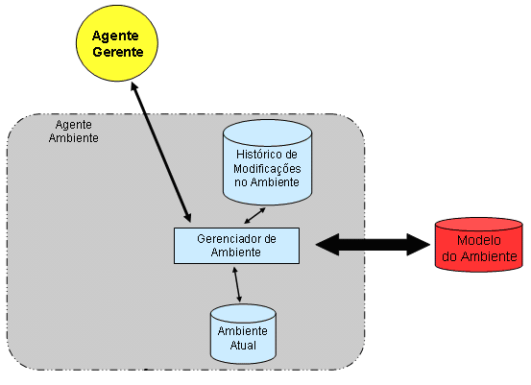
Figura 5 - Arquitetura interna do Agente Ambiente [Sales, 2006].

O Agente Ambiente também é um agente reativo, e serve como interface entre o Modelo do Ambiente e o Agente Atualizador. Seu papel é verificar as modificações ocorridas no ambiente e atualizar o Modelo do Ambiente. As mensagens necessárias sobre o estado atual do ambiente, para que o Agente Atualizador possa gerar suas inferências, são fornecidas pelo Agente Ambiente (desta forma, o Agente Atualizador não realiza consulta direta ao Modelo do Ambiente).
Para todo usuário do sistema, são guardados os objetos dos mundos que ele acessou, conforme era a configuração dos objetos desse mundo na última vez em que foi acessado.

3.2.3. Agente Atualizador

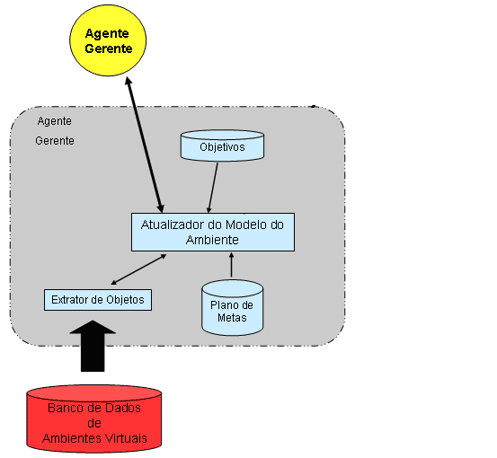
Figura 6 - Arquitetura interna do Agente Atualizador baseada em Sales [Sales, 2006].

O Agente Atualizador é o responsável por determinar a atualização do mundo e obter novos objetos do BD para serem incluídos no ambiente. Seu papel é definido em função dos objetivos a alcançar (atualizar o ambiente em função do Modelo do Usuário, por exemplo). Ele deve elaborar um plano (obter informações do Modelo do Usuário e do Modelo do Ambiente, solicitar objetos do SGBD, fazer com que os novos objetos cheguem ao Gerenciador de Ambientes) e determinar uma seqüência de ações (identificar o userLevel do usuário, gerar consultas XML, comunicar-se com os outros agentes) [Aquino, 2005].
O Agente Atualizador é acionado pelo Agente Gerente quando o perfil do usuário é modificado, e então ele define quais os objetos que devem ser inseridos ou removidos no mundo, retornando essa informação para o Agente Gerente.

3.2.4. Agente Gerente
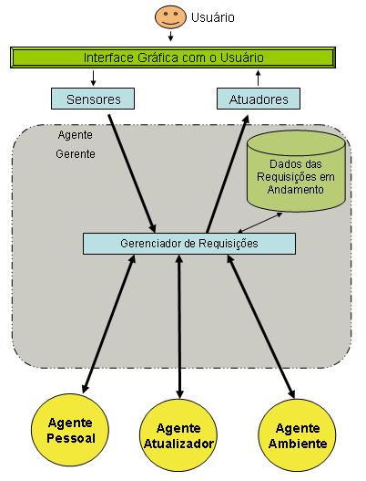
Figura 7 - Arquitetura interna do Agente Gerente [Sales, 2006].

O Agente Gerente é o responsável pela comunicação entre a interface e os outros agentes, além do acompanhamento das ações do usuário e do estado atual do ambiente. Eventualmente, ele também pode fornecer informações adicionais ao Agente Atualizador sobre o ambiente, e também receber informações sobre como se alterar este, e passar essas informações à interface. Este agente também delega tarefas aos outros agentes e coordena a comunicação com eles.
Ele implementa a interface de comunicação da sociedade de agentes com a interface do usuário. Todas as solicitações ou percepções que a interface do usuário envia para o servidor são tratadas inicialmente pelo Agente Gerente. Esta interface disponibiliza métodos que iniciam comportamentos nos agentes responsáveis pelo tratamento de cada tipo de informação ou solicitação que pode ser informado pela interface do usuário à sociedade de agentes do VEPersonal. O controle dos dados das requisições em andamento é encapsulado nos comportamentos que estão na fila de execução do agente em um determinado momento. Cada comportamento possui atributos privados que guardam os dados coletados durante um determinado passo no processamento da requisição que serão usados em passos posteriores [Sales, 2006].
O módulo da interface com o usuário implementa uma interface que define os métodos que são usados pelo Agente Gerente quando esse quer comunicar à interface o resultado do processamento de alguma solicitação do usuário ou de alguma percepção que havia sido informada pelos sensores da interface à sociedade de agentes [Sales, 2006].

3.3. Banco de Dados de Ambientes Virtuais
Um Sistema de Gerenciamento de Bancos de Dados (SGBD) deverá armazenar os objetos do ambiente virtual, os quais deverão ser capazes de serem administrados, recuperados de forma rápida e eficiente e reutilizados a depender da demanda dos agentes (que tomarão essa decisão dependendo do perfil do usuário). Esse SGBD deverá ter suporte a XML, já que no VEPersonal esses objetos serão codificados em formato X3D, com sintaxe XML padrão (por isso, fez-se necessário o uso de X3D) [Neto, 2006].
O armazenamento de ambientes virtuais no SGBD tem início na definição do esquema baseada na especificação de uma ontologia. Esta permite a representação de modelos de ambientes virtuais (para padronizar esses ambientes), além da geração e armazenamento de novos ambientes virtuais no SGBD. Essa ontologia também servirá para padronização das informações trocadas entre os agentes, facilitando a comunicação entre eles durante o processo de atualização dos mundos. Com a geração de novos modelos de mundo, será possível um maior grau de reuso dos mundos, principalmente devido à possibilidade de se reusar os objetos 3D já existentes e armazenados no SGBD [Aquino, 2005].
A Figura 8 ilustra o processo de geração de modelos de mundo a partir de uma ontologia.

Figura 8 - Geração de modelos de mundos para armazenamento no SGBD [Neto, 2006].

3.4. Interface com o usuário
O VEPersonal utiliza um ambiente Web para a comunicação com usuários conectados remotamente, como dito anteriormente. Isso se faz importante para que se possibilite a sincronização de informações em um ambiente dinâmico. Por isso, torna-se mais efetivo o uso de uma arquitetura cliente-servidor, como já foi visto, em que do lado do cliente temos a interface, e do lado do servidor temos o sistema em si. Isso reduz a carga de informação do lado do cliente, tornando o sistema mais leve e menos oneroso para computadores desktop, conforme proposto.
A função da interface é comunicar as ações do usuário ao Agente Gerente, além de receber informações sobre como atualizar o mundo virtual. Essas decisões serão tomadas pela sociedade de agentes, como mostrado anteriormente. Portanto, a função da interface, na atualização dos mundos, será apenas de executar ordens enviadas pelo Agente Gerente, o responsável pela comunicação com o usuário. Logo, a interface deverá disponibilizar para esse agente os meios para que este envie um ambiente X3D inteiro para substituição, e também para inserção (por meio de tags X3D) ou remoção (por um nome) de objetos do ambiente.
A interface deverá ser composta por uma aplicação stand-alone e por um browser. Esse browser usará o Xj3D [XJ3D, 2006], uma implementação open-source e feita em Java de um toolkit X3D, e permitirá aos usuários navegar no ambiente tridimensional. Já a aplicação deverá oferecer ferramentas para possibilitar a manipulação dos objetos dentro do browser, além de estender a comunicação com o usuário (por exemplo, comunicando ao mesmo a mudança de userLevel, ou solicitando a ele alguma confirmação). Para tornar possível a manipulação dos Ambientes Virtuais em tempo real (inserindo ou removendo objetos) será usada uma API chamada SAI (Scene Access Interface – vide seção 2.6), a qual permite a comunicação bi-direcional entre a aplicação e o browser.
Na arquitetura do VEPersonal, essa aplicação deverá também ser responsável por capturar as ações relevantes do usuário dentro do mundo (por exemplo, cliques do mouse ou aproximação a um determinado objeto), mandar essas informações para o Agente Gerente e, a depender da resposta deste (enviada em concordância com as decisões da sociedade de agentes), alterar o mundo virtual de acordo com a resposta recebida. No entanto, a interface não conterá nenhum tipo de informação semântica sobre os mundos. Neste caso, seu papel resume-se a passar informações sobre eventos disparados pelo próprio browser. Caberá à sociedade de agentes interpretar e tomar as decisões a respeito desses eventos.

A Figura 10 ilustra o funcionamento da interface implementada por Neto [Neto, 2006], a qual foi tomada como base para o desenvolvimento desse trabalho.

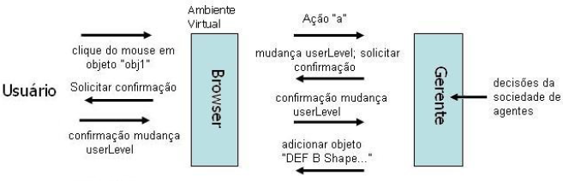
Figura 10 - Diagrama da interface do protótipo implementado por Neto [Neto, 2006].

O protótipo utilizado possui uma interface que define os métodos que são usados pelo Agente Gerente quando esse quer comunicar à interface o resultado do processamento de alguma solicitação do usuário ou de alguma percepção que havia sido informada pelos sensores da interface à sociedade de agentes.
Para demonstrar o funcionamento da interface proposta para o VEPersonal, foi modelado um ambiente para a verificação de suas funcionalidades.
O Ambiente Virtual modelado é um AV não-imersivo para o ensino de Física. O objetivo é que o aluno interaja com os experimentos e responda a perguntas sobre o conteúdo estudado.

O ambiente é composto por uma série de mundos. Esses mundos são chamados de Salas. Quando o VEPersonal gera o mundo para o usuário, o que é gerado é o ambiente de uma Sala. Cada sala possui alguns experimentos com os quais o usuário pode interagir.

A interface monitora a interação do usuário e informa ao Agente Gerente sobre as ações realizadas pelo usuário (resposta a uma pergunta, execução do experimento, entre outras).
Além da manipulação de um experimento específico o usuário pode mudar de experimento dentro de uma sala ou mudar de sala.

Os resultados obtidos e demonstrações da interface funcionando na prática serão apresentados no próximo capítulo, assim como os detalhes do protótipo implementado.

- A aplicação Web

Este capítulo tem por objetivo mostrar as fases de projeto e de implementação do trabalho proposto, a aplicação Web e o suporte oferecido para a integração desta com os agentes do ambiente VEPersonal, abordando as decisões de projeto e a modelagem do mesmo, além da implementação em si.

4.1. A comunicação com a Web
Como foi dito anteriormente, o protótipo utilizado neste trabalho foi desenvolvido por Neto [Neto, 2006] e adaptado de acordo com as necessidades do projeto. O protótipo implementado utiliza uma aplicação stand-alone Java padrão como intermédio entre o browser Xj3D e o restante do sistema VEPersonal, a qual deve acessar o browser Xj3D e através dele, exibir os ambientes virtuais e realizar as modificações necessárias nestes.
Uma das principais decisões tomadas para este projeto foi o uso de Java Web Start para a disponibilização da interface via Web. A seguir apresentaremos as vantagens e facilidades da utilização de Java Web Start, que nos fez optar por esta tomada de decisão, e também a utilização do mesmo na implementação deste trabalho.

4.1.1. Java Web Start (JWS)
Java Web Start (JWS) [Marcelino, 2005] é uma nova tecnologia para desenvolvimento de aplicações Java. Ele nos permite executar aplicações com um simples clique em uma página Web. O usuário pode baixar e executar aplicações sem passar por procedimentos complicados de instalação. Se a aplicação não estiver presente na máquina do cliente, o JWS irá automaticamente baixar todos os arquivos necessários para execução da aplicação. Se já existir alguma versão da aplicação na máquina do cliente, está aplicação estará sempre pronta para ser executada a qualquer hora que o usuário necessitar, através de um ícone em seu desktop ou através de um link em um Web Browser. Independente do modo que a aplicação for invocada, uma versão mais recente da aplicação sempre estará presente para o usuário.
Java Web Start utiliza a tecnologia Java Network Lauching Protocol & API (JNLP) [Marcelino, 2005]. A tecnologia JNLP define, além de outras coisas, um formato padrão de arquivo (arquivo JNLP) que descreve como a aplicação será executada. Através de uma página Web com um link para este arquivo JNLP, o usuário com um simples clique ativa o JWS.
O Java Web Start irá então verificar se todos os recursos necessários para execução da aplicação estão disponíveis na máquina do cliente. Caso seja a primeira vez que aplicação esteja sendo executada, e o JWS detectar que nenhuma versão da aplicação ou até mesmo do Java Runtime Environment (JRE) não está presente na máquina do cliente, ele irá primeiro fazer o download do JRE e depois o download da aplicação Java. Caso já exista uma versão da aplicação instalada na máquina do cliente e o JWS identifique que houve alguma alteração da aplicação no servidor, imediatamente inicia o processo de atualização da versão mais recente da aplicação. Após todo esse processo de verificação e atualização, a aplicação é inicializada e o usuário já pode utilizá-la.
O Java Web Start inicializa uma aplicação utilizando um arquivo JAR (Java ARchive) disponibilizado no servidor. O JAR é um arquivo compactado usado para distribuir um conjunto de classes Java. Ele é usado para armazenar classes compiladas e metadados associados que podem constituir um programa.
Após a compilação da aplicação, a mesma foi empacotada em um arquivo JAR – esse arquivo contém todas as classes, imagens e outros arquivos utilizados pela aplicação – e disponibilizada no servidor.
O Java Network Lauching Protocol (JNLP) descreve como a aplicação será executada. Ele nada mais é do que um arquivo XML com a extensão .jnlp. Apesar de ser um arquivo XML, é imprescindível que a extensão seja .jnlp. Este arquivo possui todas as tags necessárias ao funcionamento do Java Web Start.
Para podermos disponibilizar a aplicação, foi criada uma página Web que será responsável por invocar a aplicação através de um link para o arquivo JNLP. Um detalhe muito importante que não pode ser esquecido é a necessidade de verificar se existe na máquina do cliente o Java Web Start instalado, pois se este não estiver disponível, a aplicação não vai funcionar. Para evitar essa situação foi adicionado um código Javascript [Marcelino, 2005] que faz essa verificação. Caso o browser não encontre o JWS instalado, primeiro é feito o download do mesmo, e logo após é invocada a página Web.
Depois de disponibilizar a página Web no servidor, o usuário pode acessá-lo e através de um simples clique no link, que irá iniciar o VEPersonal de forma simples e transparente em sua máquina.
O código completo do arquivo JNLP usado para este protótipo, assim como o código da página Web criada para invocar o VEPersonal são exibidos nos anexos 1 e 2, respectivamente.
O uso de Java Web Start implicou na adaptação da maneira de ler o arquivo X3D para carregá-lo no browser. Para carregar a cena do ambiente X3D no browser, o protótipo utilizado só o fazia se os arquivos X3D estivessem no mesmo diretório das classes Java implementadas. Para o funcionamento desta interface na web esta maneira de carregar o a cena não poderia ser utilizada, pois não tem como definir quais os mundos que serão visualizados por cada usuário, já que uma das características do VEPersnonal é propor adaptabilidade dos ambientes aos usuários.
Como foi visto, o Java Web Start utiliza um arquivo JAR para a disponibilização da aplicação na web, então o protótipo implementado foi adaptado para ler os arquivos X3D que estão contidos no JAR da aplicação. Foi retirada do protótipo a classe Arquivo, responsável por ler e tratar os arquivos X3D e adicionadas as classes LeituraX3D e JarResources. A classe LeituraX3D é responsável por ler o código do arquivo X3D e carregá-lo no browser, enquanto a classe JarResources é responsável por capturar o arquivo X3D dentro do JAR e passá-lo para a classe LeituraX3D.

4.2. A integração com os agentes
A função da interface é comunicar as ações do usuário ao Agente Gerente, além de receber informações sobre como atualizar o mundo virtual. Esta comunicação da interface com os agentes é feita por meio dos sensores e atuadores, como foi visto na arquitetura do VEPersonal mostrada na Figura 3 da sessão 3.1.
Os sensores são os responsáveis por monitorar as ações do usuário no ambiente e enviar a informação da execução da ação pelo usuário para o servidor, desta forma o VEPersonal terá armazenado as características e comportamentos de seus usuários, utilizando estas informações para definir o perfil dos mesmos.
Neste protótipo foram utilizados experimentos de física para sua validação, e a interface possui métodos para a configuração de todos os sensores destes experimentos desenvolvidos, sensores de execução dos experimentos, sensores de solicitação e respostas de perguntas, além de sensores de mudança de ambiente e finalização da sessão do VEPersonal.
O método que configura os sensores da cena carregada é o configurarSensores(). É um método privado (não pode ser chamado pelo gerente) e serve para procurar todos os nós de sensores de toque e proximidade do ambiente e inserir seus nomes na hash eventosSensores. Isso se faz necessário para que se possa avisar ao gerente exatamente qual o sensor de toque ou proximidade ativado pelo usuário. Esse método também apresenta uma limitação, ele só irá configurar esses sensores caso eles possuam nomes pré-definidos [Neto, 2006].
E através do método enviarEventoSensor(), sempre que o usuário interagir com algum tipo de sensor no ambiente, a interface comunica ao gerente o login do usuário, o userLevel deste e o nome do sensor ativado.
Apesar de a interface configurar todos os sensores relativos a cada cena, como ainda está em fase de desenvolvimento, o VEPersonal está utilizando apenas os sensores de resposta às perguntas para definir o perfil de seus usuários.
Já os atuadores são os responsáveis por receber o mundo a ser carregado, ou os objetos a serem incluídos ou excluídos do mundo que está carregado, e gerar a visualização do mundo para o usuário. Eles fornecem, como respostas às ações dos usuários, as modificações do mundo em função do estado atual do ambiente e da evolução do perfil do usuário.
Assim como para os sensores, a interface possui métodos que implementam as funcionalidades dos atuadores, através destes métodos a interface pode carregar um mundo a ser exibido para o usuário – quando houver uma confirmação do login de um usuário, ou cadastramento de um novo usuário, ou até mesmo para trocar todo o ambiente no qual o usuário se encontra numa eventual “mudança de sala” – e, de acordo com sua interação com este mundo, pode inserir ou remover objetos neste mundo sem que seja necessário recarregar toda a cena – requisito fundamental da adaptação dos ambientes em tempo real.
O método carregarAmbiente() se dá a partir de uma String Java contendo todo o código X3D da cena. Podem ser carregados ambientes em formato XML padrão ou em formato VRML clássico. A princípio, não foi implementado um método para carregamento por URL, embora isso seja possível diretamente por SAI [Neto, 2006].
A inserção de objetos é feita pelo método inserirObjeto(), fornecendo um nome para o objeto e um código X3D (ou seja, um conjunto bem-formado de tags) que contenha no primeiro campo DEF o mesmo nome fornecido. Este método apresenta uma limitação quanto aos tipos de objetos a serem inseridos, esses objetos sempre deverão vir dentro de algum tipo de nó de agrupamento (normalmente, Group ou Transform, com campo DEF igual ao nome do objeto fornecido para o método) e todos os campos DEF deverão ter nomes diferentes uns dos outros e de quaisquer campos DEF presentes no grafo de cena do ambiente (uma característica da própria linguagem X3D, não da interface). Além disso, esse objeto não deverá conter nós ROUTE ou Script, nem campos USE (para reutilização de nós definidos por DEF). Isso acontece porque a inserção das tags é sempre feita no início do grafo de cena, logo abaixo da primeira tag “<scene>”. Outra limitação desse método diz respeito ao formato dos ambientes: esse método não funciona se o ambiente tiver sido carregado por um código em formato VRML clássico, pois o método sempre verifica (através do método isXMLWellFormed) se os códigos da cena e do objeto a ser inserido são códigos XML bem-formados [Neto, 2006].
O método que remove objetos da cena é o removerObjeto(), e é menos limitado que o de inserção. Como só recebe um nome, ele irá procurar um nó na cena com esse nome e removê-lo via SAI. Se for um nó previamente inserido via interface, o método irá procurar o código numa tabela hash contendo pares [nome] [código XML] e removê-lo da string da cena [Neto, 2006]. Se não, irá procurar, no XML da cena, pelo nó contendo o nome fornecido e removê-lo via JDOM.
O código completo dos métodos utilizados pelos sensores e atuadores, pode ser visto no Anexo 3 deste trabalho.

4.3. Dificuldades
Como em todo projeto, problemas e dificuldades foram surgindo no decorrer deste trabalho, afetando o desempenho do mesmo em menor ou maior grau. As dificuldades mais importantes serão descritas a seguir, além das eventuais limitações que possam ter acarretado no projeto.
A primeira a surgir naturalmente é a falta de experiência do aluno em relação ao uso do Xj3D e SAI, que acarretou grandes dificuldades para iniciar os testes no protótipo desenvolvido por Neto [Neto, 2006], utilizado como base neste trabalho. Outro fato a se ressaltar é o de que a literatura sobre esses sistemas ainda é bastante escassa e, além disso, a documentação existente poderia ser melhorada.
Outra dificuldade encontrada também devido à falta de experiência foi à utilização da tecnologia Java Web Start para disponibilzar o VEPersonal via Web. Como foi visto, o uso desta tecnologia está vinculado à utilização de arquivos JAR para disponibilizar uma aplicação via Web, e como a aplicação em si já utiliza vários JAR do Xj3D, vários problemas de segurança ocorreram para a disponibilização da aplicação, sendo necessário trabalhar com assinatura digital para garantir a execução da aplicação via Web.
Dentre as limitações do Xj3D que acarretaram em limitações no projeto,
podem ser citadas: a impossibilidade de se inserir diretamente um conjunto de tags XML na cena como um objeto via SAI. Apenas a remoção é possível, por nome de nó. Por isso foi tomada a decisão de se fazer a inserção diretamente no código, então a classe Browser deve conter um atributo String que representa o código XML da cena. Assim que esse atributo é alterado por meio da inserção do novo objeto (o código é inserido na string contendo a cena, logo após a tag <scene>), a cena deve ser recarregada no browser, o que leva a outra limitação no protótipo: toda vez que um objeto (ou um conjunto de objetos, se for usado o método processarObjetos) é inserido na cena, o viewpoint volta ao início. Ou seja, se o usuário tiver se deslocado na cena, esse deslocamento é desconsiderado.
Outro problema é que, para se configurar via SAI um sensor de toque para que este possa responder a eventos (no caso da interface implementada, a resposta é a chamada de um método no StubGerente), deve-se saber de antemão o nome do respectivo sensor (definido por um atributo DEF). Isso implicou em outra limitação no protótipo implementado: para que este reconheça os sensores, no ambiente seus nomes devem ser definidos como “Touch1”, “Touch2”, ... “TouchN”, para sensores de toque (“TouchSensors”) e como “Prox1”, “Prox2”, ... “ProxN”, para sensores de proximidade (“ProximitySensors”). Uma abordagem diferente foi tentada, que configuraria os sensores recursivamente por intermédio da navegação no grafo de cena, porém não foi possível encontrar um meio de recuperar via SAI o nome dos sensores de toque. A implementação desse método ainda encontra-se presente na classe Browser para fins de ilustração, embora o mesmo não seja usado.

4.4. Resultados
Os resultados obtidos com o protótipo desenvolvido, dadas as limitações do sistema, foram satisfatórios. A interface consegue inserir e remover objetos com sucesso (desde que as limitações referentes a nomes e tipos de objetos a inserir sejam respeitadas), e também carregar ambientes inteiros válidos (neste último caso, tanto com formato XML padrão quanto com formato VRML clássico).
Um resultado importante conseguido com esta implementação foi a flexibilidade do sistema, devido ao baixo acoplamento conseguido com a inclusão da classe StubGerente. Por exemplo, é possível associar uma lógica a esta classe (ainda que não seja relacionada à comunicação com agentes) e fazê-la responder diferentemente a eventos variados dependendo do ambiente carregado.
Na Web, os resultados obtidos também foram satisfatórios. Na utilização da aplicação via Web, observamos uma diminuição da performance do sistema, que ficou um pouco prejudicada, devido ao alto uso de recursos da máquina, tanto para a visualização das cenas X3D, quanto para obter acesso a aplicação via Web.
A seguir são mostradas figuras com capturas de telas onde podemos ver a configuração de alguns sensores.

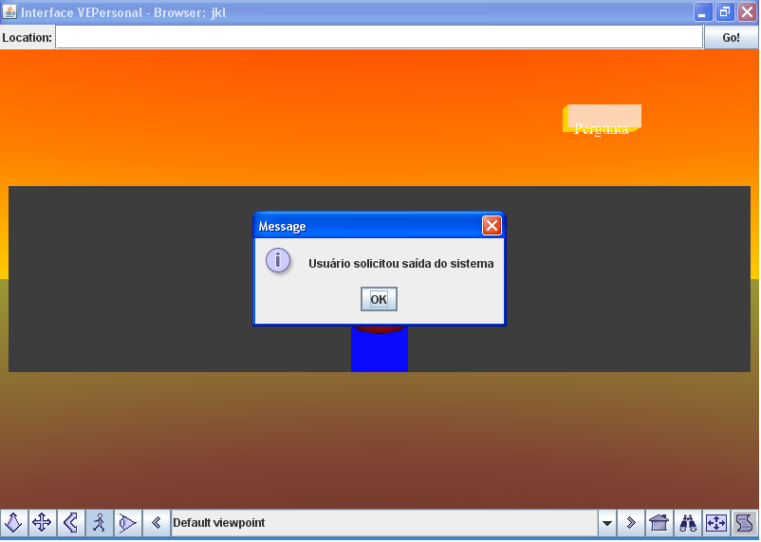
Figura 11 - Sensor de saída do sistema.

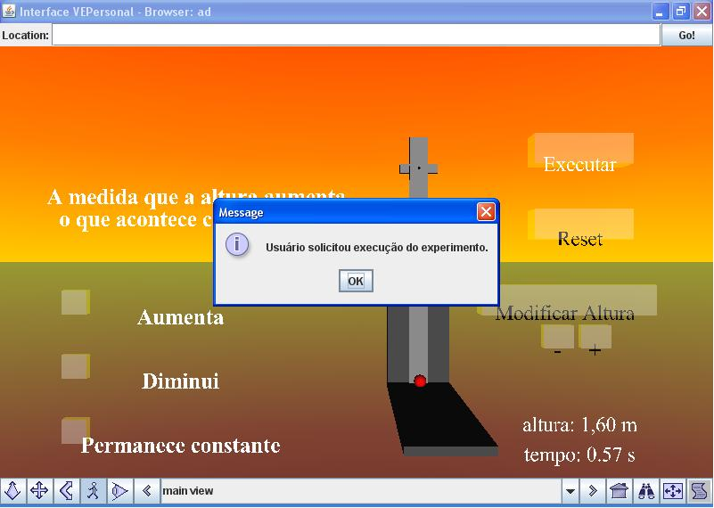
Figura 12 - Sensor do botão Executar experimento.

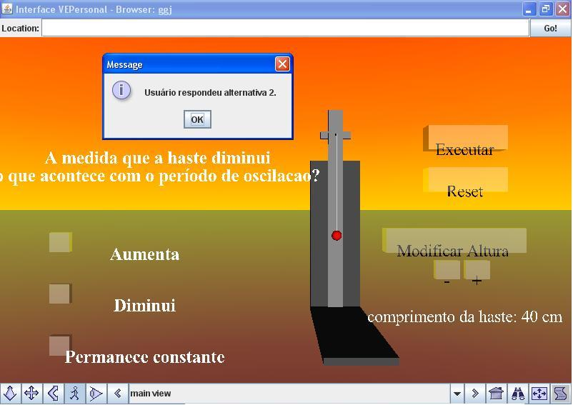
Figura 13 - Sensor de resposta a pergunta.

A demonstração do funcionamento da interface na web utilizando o Java Web Start é ilustrado a seguir. Para facilitar o entendimento e visualização do funcionamento, a captura das telas foi feita na mesma seqüência de utilização do protótipo.
A Figura 13 mostra a página web criada contendo o link para o arquivo JNLP. Esta página pode ser incrementada com figuras, texto, animações, dentre outras coisas, de acordo com o propósito e criatividade do desenvolvedor.
A Figura 14 mostra o início da aplicação, onde é solicitado ao usuário o login e a senha do mesmo. Por fim, a Figura 15 mostra a aplicação funcionando, com a cena X3D carregada no browser Xj3D.

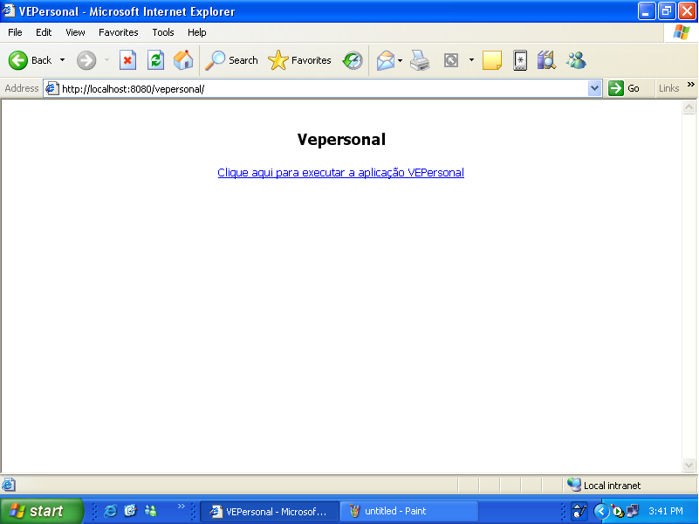

Figura 14 – Página web da aplicação.

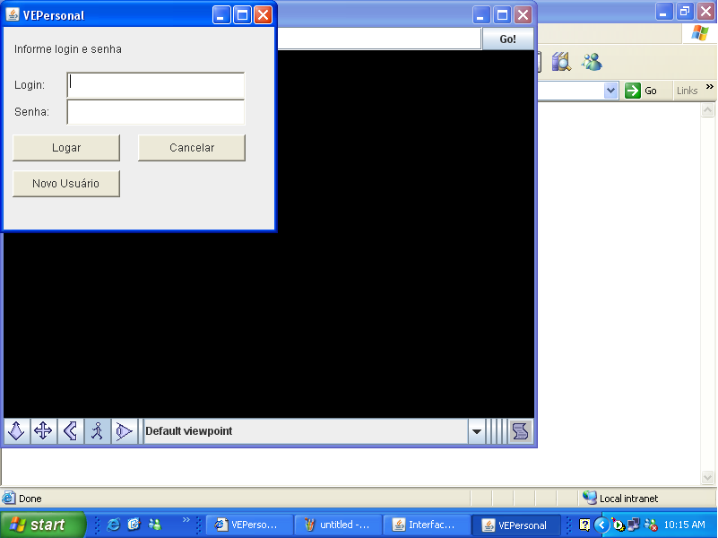

Figura 15 – Início da aplicação.

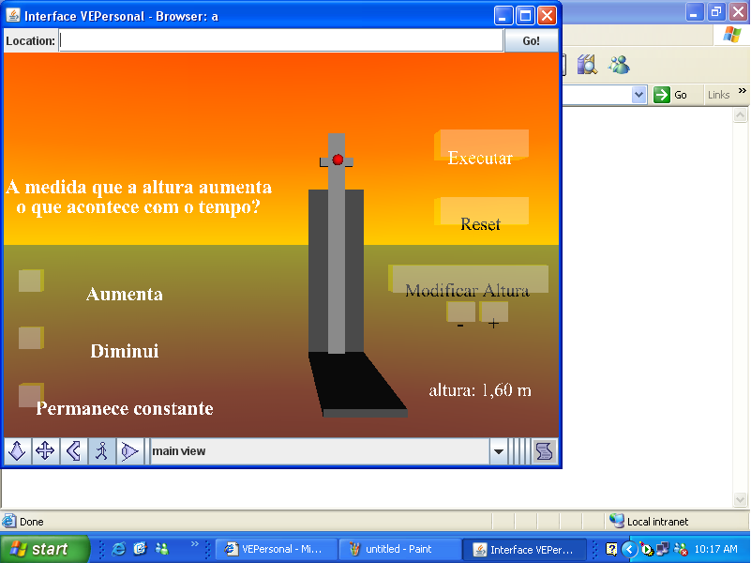

Figura 16 – Cena X3D carregada no browser Xj3D.

- Conclusões

O crescimento e a disseminação da internet têm viabilizado cada vez mais a utilização de Ambientes Virtuais para os mais diversos propósitos. Os ambientes que agregam adaptatividade propiciam uma visualização mais interessante para os usuários, a depender das peculiaridades de cada um. No entanto, os ambientes atuais ainda apresentam algumas limitações, sendo as mais importantes a impossibilidade de apresentação de objetos em vários níveis de detalhamento e a impossibilidade de se modificar o ambiente em tempo real numa mesma sessão.
Este trabalho teve como objetivo a construção de uma interface para uma infra-estrutura de Ambientes Virtuais Adaptativos já em desenvolvimento denominada VEPersonal [Aquino, 2005], para que os problemas acima mencionados pudessem ser superados.
O VEPersonal é um sistema responsável por gerar e manter ambientes virtuais para um usuário em função do seu perfil. Para tanto, o sistema monitora as ações do usuário e verifica a necessidade de inclusão ou remoção de novos objetos no ambiente, conforme evolui a capacidade cognitiva do usuário e o seu conhecimento sobre o conteúdo, durante a interação com o sistema. Uma sociedade de agentes fica responsável por monitorar e processar as ações do usuário, além de definir e gerar o ambiente para ele.
Para demonstrar a funcionalidade da arquitetura, foi definido como protótipo um cenário tridimensional onde o usuário interage com experimentos de física relacionados a conteúdos como “Cinemática” e “Dinâmica” e responde perguntas relacionadas à execução desses experimentos. A implementação desta interface foi feita com base nesse protótipo.
O trabalho desenvolvido nesta monografia dá suporte a integração da interface X3D com os agentes por meio da configuração dos sensores e atuadores de todas as cenas desenvolvidas para o protótipo, e também fez a disponibilização da mesma via Web através da tecnologia Java Web Start.
Como trabalhos futuros, podem ser citados a integração desta interface com a sociedade de agentes e a possibilidade da adoção de applet para que seja possível a visualização dos ambientes de dentro de uma página Web. Além disso, poderia ser dada ao usuário a possibilidade de fazer alguns tipos de alterações no ambiente por conta própria, o que abriria muitas possibilidades em termos de interação com os ambientes. Outra sugestão seria o refinamento desta interface, como um maior incremento da página web utilizada, e melhoramentos de performance da mesma.

- Referências Bibliográficas

- [Aquino, 2006] AQUINO, M. S. Uso de Agentes na personalização de Ambientes Virtuais. WARV 2006.
- [Aquino, 2006] AQUINO, M. S. Uma Interface 3D para o ambiente VEPersonal. WARV 2006.
- [Aquino, Souza, Frery, Neto, Albuquerque e Almeida, 2006] AQUINO, M. S.; SOUZA, F. F.; FRERY, A. C.; NETO, L. G. A.; ALBUQUERQUE, M V. A.; ALMEIDA, R. M. G.. Adaptação de Conteúdos pelo Perfil do Usuário para Personalização de Ambientes Virtuais com X3D. SBC. VIII Symposium on Virtual Reality, SVR 2006, Belém-PA, Brazil, May 02-05, 2006 (short paper).
- [Aukstakalnis e Blatner, 1992] AUKSTAKALNIS,S. & BLATNER,D. - Silicon Mirage: The Art and Science of Virtual Reality, Peatchpit Press, Berkeley, CA, 1992.
- [Brenner, Zarnekow e Witting, 1998] BRENNER, W.; Zarnekow, R.; Witting, H. Intelligent Software Agents, Foundations and Applications. Berlin, Alemanha, 1998, Springer Verlag.
- [Begault, 1994] BEGAULT, D.R. - 3-D Sound for Virtual Reality and Multimedia, Academic Press, Cambridge, MA, 1994.
- [Burdea e Coiffet, 1994] BURDEA, G. & COIFFET, P. - Virtual RealityTechnology, John Wiley & Sons, New York, NY, 1994.
- [Chittaro e Ranon, 2000] CHITTARO L.; RANON R. Adding Adaptive Features to Virtual Reality Interfaces for E-Commerce. Proceedings of AH-2000: International Conference on Adaptive Hypermedia and Adaptive Web-based Systems, Lecture Notes in Computer Science 1892, Springer-Verlag, Berlin, 2000.
- [Chittaro and Ranon, 2002a] Chittaro, L. and Ranon, R. Dynamic Generation of
Personalized VRML Content: a General Approach and its Application to 3D ECommerce. Proceedings of the 7th International Conference on 3D Web Technology, ACM Press, New York, February, 2002.
- [Cruz-Neira, 1992] CRUZ-NEIRA, C. et al. - The CAVE Audio Visual Experience Automatic Virtual Environment, Communication of the ACM, 1992.
- [Hancock, 1995] HANCOCK, D. - Viewpoint: Virtual Reality Search of Middle Ground, IEEE Spectrum, 1995.
- [Jacobson, 1991] JACOBSON, L. - Virtual Reality: A Status Report, AI Expert, 1991.
- [Kirner, 1996] KIRNER, C. et al. Sistemas de realidade virtual. Apostila do ciclo de palestras de realidade virtual, UFSCar, 1996. Disponível em: http://www.dc.ufscar.br/~grv
- [Krueger, 1991] KRUEGER, M.W. - Artificial Reality II, Addison-Wesley, Reading, MA, 1991.
- [Manssour, 2000] MANSSOUR, I. H. – Introdução à VRML 2.0, Pontifícia Universidade Católica do Rio Grande do Sul – PUCRS, 2000. Pode ser acessado em: http://www.inf.pucrs.br/~manssour/VRML/index.html
- [Marcelino, 2005] MARCELINO, Leonardo – Java Web Start, Grupo de Usuários Java (GUJ), 2005.
- [Morie, 1994] MORIE, J.F. - Inspiring the Future: Merging Mass Communication, Art, Entertainment and Virtual environments, Computer Graphics, 1994.
- [Neto, 2006] NETO, D. R. M. Uma interface de comunicação para o ambiente VEPersonal utilizando Xj3D e a API Scene Authoring Interface. Trabalho de Graduação, Centro de Informática – UFPE, 2006.
- [Osório et al., 2004] OSORIO, F.S.; MUSSE, S. R.; SANTOS, C. T.; HEINEN, F.; BRAUN, A.; SILVA, A. T. Ambientes Virtuais Interativos e Inteligentes: Fundamentos, Implementação e Aplicações Práticas. Tutorial in JAI – Jornada de Atualização em Informática/SBC. Salvador, Bahia, 2004.
- [Russel e Norvig, 1995] RUSSELL, Stuart; NORVIG, Peter. Artificial Intelligence: A Modern Approach. Prentice Hall Series in Artificial Intelligence, New Jersey, 1995
- [Sales, 2006] SALES, M. V. G. Uso de Agentes em Ambientes Virtuais Adaptativos – O caso do VEPersonal. Trabalho de Graduação, Centro de Informática – UFPE, 2006.
- [Wooldiridge, 2002] WOOLDIRIDGE, MICHAEL J. An Introduction to Multiagent Systems. Chichester, Inglaterra, 2002, John Wiley & Sons Ltd.
- [X3D, 2004] X3D Overview. http://www.web3d.org/x3d/overview.html.
- [XJ3D, 2006] The Xj3D Project. http://www.xj3d.org.

Anexo 1 - Arquivo JNLP

<?xml version="1.0" encoding="utf-8"?>
<jnlp
spec="1.0+"
codebase="http://c9c04:8080/vepersonal"
href="Vepersonal.jnlp">
<information>
<title>VEPersonal</title>
<vendor>VEPersonal</vendor>
<homepage href="http://c9c04:8080/vepersonal/index.html"/>
<description>VEPersonal</description>
<description kind="short">VEPersonal</description>
<offline-allowed/>
</information>
<security>
<all-permissions/>
</security>
<resources>

<j2se version="1.5+" java-vm-args="-Xmx450M -XX:MaxDirectMemorySize=256M"

href="http://java.sun.com/products/autodl/j2se" />

<j2se version="1.5+"/>

<jar href="vepersonal.jar" main="true"/>

</resources>

<application-desc main-class="GerenteTeste"/>

</jnlp>

Anexo 2 - Página Web

<html>

<head>
<title>VEPersonal</title>
</head>

<script language="Javascript">
var javawsInstalled = 0;
isIE = "false";

if (navigator.mimeTypes && navigator.mimeTypes.length) {
x = navigator.mimeTypes['application/x-java-jnlp-file'];

}

function insertLink(url, name) {

document.write("<a href=" + url + ">" + name + "</a>");

}
}
</script>

<body>

<br>

<p align="center"><font face="tahoma" size="4"><b>Vepersonal</b></h1>

<p align="center"><font face="tahoma" size="2">

<script>
insertLink("Vepersonal.jnlp", "Clique aqui para executar a aplicação VEPersonal");
</script>

</body>

</html>

Anexo 3 - Código Fonte
import java.awt.BorderLayout;
import java.io.ByteArrayInputStream;
import java.io.ByteArrayOutputStream;
import java.io.IOException;
import java.util.ArrayList;
import java.util.Collection;
import java.util.Enumeration;
import java.util.HashMap;
import java.util.Hashtable;
import java.util.Iterator;

import javax.swing.JComponent;
import javax.swing.JFrame;
import javax.swing.JOptionPane;

import org.jdom.Attribute;
import org.jdom.Document;
import org.jdom.Element;
import org.jdom.input.SAXBuilder;
import org.jdom.output.Format;
import org.jdom.output.XMLOutputter;
import org.web3d.x3d.sai.BrowserFactory;
import org.web3d.x3d.sai.ExternalBrowser;
import org.web3d.x3d.sai.SFBool;
import org.web3d.x3d.sai.SFTime;
import org.web3d.x3d.sai.X3DComponent;
import org.web3d.x3d.sai.X3DFieldEvent;
import org.web3d.x3d.sai.X3DFieldEventListener;
import org.web3d.x3d.sai.X3DNode;
import org.web3d.x3d.sai.X3DProtoInstance;
import org.web3d.x3d.sai.X3DScene;

/**
* Browser é a classe responsável pela exibição do ambiente X3D do sistema. Ela
* é responsável por configurar e montar o ambiente X3D a ser exibido para o
* usuário. Ela também é responsável por inserir objetos em um abiente X3D já
* exibido ao usuário. Ela implementa a interface IInterface
*
* @author Adson Aguiar
* @author Domingos Neto
*
*/
public class Browser extends JFrame implements X3DFieldEventListener,
IInterface {

private X3DScene mainScene;

private ExternalBrowser x3dBrowser;

// ---------------------- private X3DProtoInstance instanciaPergunta;

// atributos que deverão ser inicializados no login
private PerfilUsuario perfilUsuario;

private IStubGerente stubGerente;

private Hashtable objInseridos;

// essa hashtable deve ser composta de [nome obj] [codigo xml]
// será útil na remoção de objetos
private Hashtable objetosAInserir;

// adicionar objetos aqui sempre que
// se inicializar os sensores - ver readableFieldChanged()
private Hashtable eventosSensores;

// essa hash se faz importante para que se possa garantir que
// todas as vezes que se recarregar a cena pela string original,
// se possa também remover esses objetos
private Hashtable objetosARemover;

private SFTime ttime;

private String xmlCena;

private String xmlCenaOriginal;

// variável usada para configurar os sensores de toque recursivamente
// - ver configurarSensorToque
// private int contadorSensoresToque;

/**
* Construtor da classe Browser.
*
* @param xmlCena
* Uma String com o código XML da cena a ser exibida
* @param stubGerente
* Uma IStubGerente para prover o tratamento da interação com o
* usuário
*/
public Browser(String xmlCena, IStubGerente stubGerente) {

// reseta a quantidade de sensores de toque
// contadorSensoresToque = 0;

this.setDefaultCloseOperation(EXIT_ON_CLOSE);

// configura o browser do ambiente X3D
HashMap requestedParameters = new HashMap();
X3DComponent x3dComp =
BrowserFactory.createX3DComponent(requestedParameters);

JComponent x3dPanel = (JComponent) x3dComp.getImplementation();
x3dPanel.setSize(600, 500);
getContentPane().add(x3dPanel, BorderLayout.CENTER);

this.setTitle("Interface VEPersonal - Browser");
this.stubGerente = stubGerente;

objetosAInserir = new Hashtable();
objetosARemover = new Hashtable();

this.objInseridos = new Hashtable();

x3dBrowser = x3dComp.getBrowser();

this.setSize(600, 500);
this.setVisible(true);

// verifica se a cena é um XML bem-formado
if (!isXMLWellFormed(xmlCena)) {

// se não for, deve tentar carregar a cena em formato x3d
try {

mainScene = x3dBrowser.createX3DFromString(xmlCena);
x3dBrowser.replaceWorld(mainScene);

} catch (Exception e) {

e.printStackTrace();
}

} else {

// só seta o atributo xmlCena se for em formato XML
this.xmlCena = xmlCena;
this.xmlCenaOriginal = xmlCena;

// seta a string xmlCena no ambiente
mainScene = x3dBrowser.createX3DFromString(this.xmlCena);
x3dBrowser.replaceWorld(mainScene);
}

configurarSensores();
}

/**
* Retorna a interface de tratamento de interação com o usuário
*
* @return IStubGerente Uma IStubGerente contendo a interface de tratamento
* de interação com o usuário
*
*/
public IStubGerente getStubGerente() {

return this.stubGerente;
}

/**
* Retorna a lista de objetos inseridos no ambiente do usuário
*
* @return String[] Uma lista contendo os objetos inseridos no ambiente do usuário
*
*
*/
public Hashtable getObjInseridos() {

return this.objInseridos;
}

/**
* Seta a interface de tratamento de interação com o usuário
*
* @param stubGerente
* Uma IStubGerente contendo a interface de tratamento de
* interação com o usuário
*
*/
public void setStubGerente(IStubGerente stubGerente) {

this.stubGerente = stubGerente;
}

/**
* Verifica se o código XML está escrito corretamente
*
* @param xml
* Uma IStubGerente contendo a interface de tratamento de
* interação com o usuário
*
* @return true - se o código XML está ecrito corretamente false - se o
* código XML está escrito incorretamente
*
*/
public boolean isXMLWellFormed(String xml) {

boolean retorno = false;

if (xml == null || xml.equals(""))
return false;

byte[] arrayBytes = xml.getBytes();
ByteArrayInputStream is = new ByteArrayInputStream(arrayBytes);
SAXBuilder builder = new SAXBuilder();

try {

// Document doc = builder.build(is);
retorno = true;

} catch (Exception e) {

System.out
.println("xml nao eh bem-formado" + "\n" + e.getMessage());

return false;
}

return retorno;
}

/**
* Retorna os nomes do objeto que estão inseridos na cena X3D
*
* @param perfil
* Um PerfilUsuario contendo o perfil do usuário que solicitou
* aquele ambiente
*
* @return String[] Um arrey contendo os nomes dos objetos inseridos na cena
* carregada
*/
public String[] getObjectsInterface(PerfilUsuario perfil){

String[] retorno = new String[this.getObjInseridos().size()];

/**String s;
String cenaLowerCase = this.xmlCena.toLowerCase();
int indice = cenaLowerCase.indexOf("</scene>");
//s = xmlCena.substring(0, indice - 1) + "\n" + xmlObj + "\n"
// + xmlCena.substring(indice);
*/

/**
* elements() - loucura
*
*
*/
//Iterator t = (Iterator) this.objetosARemover.elements();
//t.next().toString();
//Enumeration e = this.objetosARemover.keys();
//e.toString();

///this.xmlCena.

Enumeration e = this.getObjInseridos().elements();
//JOptionPane.showMessageDialog(null, "Teste: " + e.nextElement() );

int i = 0;
while( i < this.getObjInseridos().size() ){

//JOptionPane.showMessageDialog(null, "Teste: while" );
retorno[i] = (String) e.nextElement();
//JOptionPane.showMessageDialog(null, "Teste: retorno " + retorno[i] );

i = i + 1;
}
/**
for(int i = 0; i < this.objetosARemover.size(); i = i + 1){

JOptionPane.showMessageDialog(null, "Teste: " + this.objetosARemover.elements());

//retorno[i] = this.objetosARemover.);

}*/
// checa se o objeto pertence à hash de remoção se sim, tira de lá
//nomeObjeto = nomeObjeto.trim();
//String codigoObjeto = (String) objetosAInserir.get(nomeObjeto);

//this.objetosARemover.

//retorno = this.objetosARemover.

return retorno;

}

/**
* Método definido em X3DFieldEventListener, responsável pela resposta a
* eventos gerados na cena.
*
* @param evt
* Um X3DFieldEvent contendo o evento disparado
*
*/
public void readableFieldChanged(X3DFieldEvent evt) {

Object udata = evt.getData();

if (eventosSensores.containsKey("Touch" + udata.toString())) {

if (stubGerente != null && perfilUsuario != null)
stubGerente.enviarEventoSensor(perfilUsuario, udata.toString());

} else if (eventosSensores.containsKey("Prox" + udata.toString())) {

if (stubGerente != null && perfilUsuario != null)
stubGerente.enviarEventoSensor(perfilUsuario, udata.toString());

} else if (eventosSensores.containsKey(udata.toString())) {

if (stubGerente != null && perfilUsuario != null)
stubGerente.enviarEventoSensor(perfilUsuario, udata.toString());

} else {

System.out.println("Evento de sensor não configurado");
}
}

/**
* Configura um dos sensores padrão. Os sensores padrão são: "TouchSim"
* "TouchNao" "TouchSair" Estes sensores enviam mensagens diferenciadas ao
* Agente Gerente
*
* @param nomeSensor
* Uma String contendo o nome do sensor a ser configurado
*
*/
private void configurarToquePadrao(String nomeSensor) {

X3DNode noToque;
SFTime ttime;

// solicita o nome do nó do sensor
try {

noToque = mainScene.getNamedNode(nomeSensor);

} catch (Exception e) {

// caso não consiga, mostra no console que o sensor não foi
// configurado
System.out.println("Sensor de toque " + nomeSensor
+ " nao configurado");
noToque = null;

}

// configura o sensor
if (noToque != null) {

ttime = (SFTime) noToque.getField("touchTime");
ttime.addX3DEventListener(this);
ttime.setUserData(nomeSensor);
eventosSensores.put(nomeSensor, nomeSensor);

// mostra no console que o sensor foi configurado
System.out
.println("sensor de toque " + nomeSensor + " configurado");

}
}

/**
* Configura os sensores da cena.
*
*/
private void configurarSensores() {

// this.contadorSensoresToque = 0;

// zera a hash de eventos de sensores
this.eventosSensores = new Hashtable();

// configura os sensores padrões
for (int a = 0; a < Constantes.NOMES_SENSORES_PADRAO.length; a++) {

configurarToquePadrao(Constantes.NOMES_SENSORES_PADRAO[a]);
}

/**
* configura os sensores de toque os nomes destes sensores devem ser
* limitados a "Touch1", "Touch2", etc., em ordem
*
*/
X3DNode noToque;
SFTime ttime;
int contadorToques = 0;
int contadorErros = 0;

while (true) {

contadorToques++;

try {

// solicita o nome do nó do sensor
noToque = mainScene.getNamedNode("Touch" + contadorToques);
contadorErros = 0;

} catch (Exception e) {

// caso não consiga, mostra no console que o sensor não foi
// configurado
noToque = null;
System.out.println("Sensor de toque " + contadorToques
+ " nao configurado");
contadorErros++;

if (contadorErros > Constantes.FOLGA_CONFIGURACAO_SENSORES) {

// essa folga foi implementada para lidar com eventuais
// remoções de objetos
// contendo sensores de toque - depois de 5 falhas seguidas,
// abortar configuração
System.out
.println("Abortando configuração de sensores de toque");
break;
}

continue;
}

// configura o sensor de toque
if (noToque != null) {

ttime = (SFTime) noToque.getField("touchTime");
ttime.addX3DEventListener(this);
ttime.setUserData("Touch" + contadorToques); // ttime1->event1=0
eventosSensores.put("Touch" + contadorToques, "Touch"
+ contadorToques);

// mostra no console que o sensor foi configurado
System.out.println("sensor de toque " + "Touch"
+ contadorToques + " configurado");
}
}

/**
* configura os sensores de proximidade os nomes desses sensores devem
* ser limitados a "Prox1", "Prox2", etc., em ordem
*
*/
X3DNode noProx;
SFBool proximidade;
int contadorProx = 0;
contadorErros = 0;

while (true) {

contadorProx++;

try {

// solicita o nome do nó do sensor
noProx = mainScene.getNamedNode("Prox" + contadorProx);
contadorErros = 0;

} catch (Exception e) {

// caso não consiga mostra no console que o sensor não foi
// configurado
noProx = null;
System.out.println("Sensor de proximidade " + "Prox"
+ contadorProx + " nao configurado");
contadorErros++;

if (contadorErros > Constantes.FOLGA_CONFIGURACAO_SENSORES) {

// essa folga foi implementada para lidar com eventuais
// remoções de objetos
// contendo sensores de proximidade - depois de 5 falhas
// seguidas, abortar configuração
System.out
.println("Abortando configuração de sensores de proximidade");
break;
}

continue;
}

// configura o sensor de proximidade

if (noProx != null) {

proximidade = (SFBool) noProx.getField("isActive");
proximidade.addX3DEventListener(this);
proximidade.setUserData("Prox" + contadorProx);
eventosSensores.put("Prox" + contadorProx, "Prox"
+ contadorProx);

// mostra no console que o sensor foi configurado
System.out.println("sensor de proximidade " + "Prox"
+ contadorProx + " configurado");
}
}

/**
* configura os sensores de colisão os nomes desses sensores devem ser
* limitados a "Colisao1", "Colisao2", etc., em ordem
*
*/
X3DNode noColisao;
SFTime tcolisao;
int contadorColisao = 0;
contadorErros = 0;

while (true) {

contadorColisao++;

try {

// solicita o nome do nó do sensor
noColisao = mainScene.getNamedNode("Colisao" + contadorColisao);
contadorErros = 0;

} catch (Exception e) {

// caso não consiga mostra no console que o sensor não foi
// configurado
noColisao = null;
System.out.println("Sensor de colisao " + "Colisao"
+ contadorColisao + " nao configurado");
contadorErros++;

if (contadorErros > Constantes.FOLGA_CONFIGURACAO_SENSORES) {

// essa folga foi implementada para lidar com eventuais
// remoções de objetos
// contendo sensores de colisão - depois de 5 falhas
// seguidas, abortar configuração
System.out
.println("Abortando configuracao de sensores de colisao");
break;
}

continue;
}

// configura o sensor de colisão
if (noColisao != null) {

tcolisao = (SFTime) noColisao.getField("collideTime");
tcolisao.addX3DEventListener(this);
tcolisao.setUserData("Colisao" + contadorColisao);
eventosSensores.put("Colisao" + contadorColisao, "Colisao"
+ contadorColisao);

// mostra no console que o sensor foi configurado
System.out.println("sensor de colisao " + "Colisao"
+ contadorColisao + " configurado");
}
}
}

/**
* Insere um objeto no ambiente X3D
*
* @param nomeObjeto
* Uma String contendo o nome do objeto a ser inserido
* @param xmlObj
* Uma String contendo o código XML do objeto a ser inserido
*
*/
public void inserirObjeto(String nomeObjeto, String xmlObj) {
inserirObjeto(nomeObjeto, xmlObj, true);
}

/**
* Insere um objeto no ambiente X3D
*
* @param nomeObjeto
* Uma String contendo o nome do objeto a ser inserido
* @param xmlObj
* Uma String contendo o código XML do objeto a ser inserido
* @param inConfigurarSensores
* Um boolean para configurar os sensores do objeto caso ele
* tenha true - configura os sensores false - não configura os
* sensores
*/
public void inserirObjeto(String nomeObjeto, String xmlObj,
boolean inConfigurarSensores) {
inserirObjeto(nomeObjeto, xmlObj, inConfigurarSensores, true, true);
}

/**
* Insere um objeto no ambiente X3D
*
* @param nomeObjeto
* Uma String contendo o nome do objeto a ser inserido
* @param xmlObj
* Uma String contendo o código XML do objeto a ser inserido
* @param inConfigurarSensores
* Um boolean para configurar os sensores do objeto caso ele
* tenha true - configura os sensores false - não configura os
* sensores
* @param inVerificarInsercaoPrevia
* Um boolean informando se a cena já tem esse objeto true - não
* insere o objeto na cena false - insere o objeto na cena
*
* O atributo inVerificarInsercaoPrevia deve ser setado como false no método
* recarregarAmbiente()
*/
public void inserirObjeto(String nomeObjeto, String xmlObj,
boolean inConfigurarSensores, boolean inVerificarInsercaoPrevia,
boolean inRecarregarAmbiente) {

// verifica se o nome do objeto é válido
if (nomeObjeto == null || nomeObjeto.equals("")) {

// caso não seja, informa no console
JOptionPane.showMessageDialog(null, "Objeto a ser inserido deve ter um nome associado valido");

return;

} else {

// verifica se o código XML da cena foi bem formado
if (!isXMLWellFormed(this.xmlCena)) {

// caso não seja informa no console
JOptionPane.showMessageDialog(null, "Cena não é XML bem-formado do objeto " + nomeObjeto );
return;
}

// verifica se o código XML do objeto foi bem formado
if (!isXMLWellFormed(xmlObj)) {

// caso não seja informa no console
JOptionPane.showMessageDialog(null, "Objeto não é XML bem-formado " + nomeObjeto);
return;
}

int indiceDef = xmlObj.indexOf("DEF='" + nomeObjeto + "'");
int indiceDefAlt = xmlObj.indexOf("DEF=\"" + nomeObjeto + "\"");

// verifica se o nome do objeto está correto
if (indiceDef < 0 && indiceDefAlt < 0) {

// caso não esteja, informa no console
JOptionPane.showMessageDialog(null, "O nome do objeto ( " + nomeObjeto + " ) associado deve ser igual ao do primeiro DEF");
return;
}
}

// checa se o objeto pertence à hash de inserção se sim, tira de lá
nomeObjeto = nomeObjeto.trim();
String codigoObjeto = (String) objetosAInserir.get(nomeObjeto);

if (objetosAInserir.containsKey(nomeObjeto)
&& (codigoObjeto != null && this.xmlCena.contains(codigoObjeto))) {

objetosARemover.remove(nomeObjeto);
}

// checa se o objeto já existe na cena antes de tentar a inserção
if (inVerificarInsercaoPrevia) {

if (objetosAInserir.contains(nomeObjeto)) {

// caso exista, informa no console
JOptionPane.showMessageDialog(null, "Ja existe um objeto com o nome especificado na cena");
return;

// verifica se a cena já possui o cóidigo XML do objeto a ser
// inserido
} else if (objetosAInserir.containsValue(xmlObj)) {

// caso possua, informa no console
JOptionPane.showMessageDialog(null, "O codigo XML ja foi inserido na cena");
return;
}
}

if (this.xmlCena.toLowerCase().contains(xmlObj.toLowerCase())) {

JOptionPane.showMessageDialog(null, "O codigo XML ja foi inserido na cena");
return;
}

// sendo o código XML do objeto bem-formado, altera o atributo de XML da
// cena
// esta inserção é feita no final da cena
String s;
String cenaLowerCase = this.xmlCena.toLowerCase();
int indice = cenaLowerCase.indexOf("</scene>");
s = xmlCena.substring(0, indice - 1) + "\n" + xmlObj + "\n"
+ xmlCena.substring(indice);

/**
* não deverá recarregar o ambiente imediatamente após cada inserção em
* 'processarObjetos()' vai fazer isso só no fim das inserções; se
* houver algum erro, nenhum dos objetos será inserido
*/
if (inRecarregarAmbiente) {

try {

//this.getObjInseridos() = nomeObjeto;
mainScene = x3dBrowser.createX3DFromString(s);

// Replace the current world with the new one
x3dBrowser.replaceWorld(mainScene);

// atualiza a tabela de objetos inseridos na cena
this.getObjInseridos().put(nomeObjeto, nomeObjeto);
// JOptionPane.showMessageDialog(null, "" + this.getObjInseridos().get(nomeObjeto));

} catch (Exception e) {

JOptionPane.showMessageDialog(null, "Erro na inserção do objeto " + nomeObjeto);
return;
}

this.xmlCena = s;

} else {

this.xmlCena = s;
}

// adiciona o objeto à hash de inserções
objetosAInserir.put(nomeObjeto, xmlObj);

// se o objeto estiver presente na hash de remoção, removê-lo de lá
if (this.objetosARemover.contains(nomeObjeto)) {

this.objetosARemover.remove(nomeObjeto);
}

// após a inserção, remove-se todos os objetos da hash de remoção
// para que eles não sejam incluídos novamente
Iterator iteradorObjetosARemover = objetosARemover.keySet().iterator();
String nomeObjRemocao;

while (iteradorObjetosARemover.hasNext()) {

nomeObjRemocao = (String) iteradorObjetosARemover.next();
removerObjeto(nomeObjRemocao);
}

// configura os sensores da cena caso seja solicitado
if (inConfigurarSensores)
configurarSensores();
}

/**
* Remove um objeto do ambiente X3D
*
* @param nomeObjeto
* Uma String contendo o nome do objeto a ser inserido
*
*/
public void removerObjeto(String nomeObjeto) {

nomeObjeto = nomeObjeto.trim();
String codigoObjeto = (String) objetosAInserir.get(nomeObjeto);

if (objetosAInserir.containsKey(nomeObjeto)
&& (codigoObjeto != null && this.xmlCena.contains(codigoObjeto))) {

// se a hash de objetos a inserir contiver o objeto,
// deverá remover o nome dessa hash
objetosAInserir.remove(nomeObjeto);
X3DNode no = mainScene.getNamedNode(nomeObjeto);

if (no == null) {

System.out
.println("Não há objeto com nome especificado a remover");

} else
this.mainScene.removeRootNode(no);

// remove o código da string da cena
int i = this.xmlCena.indexOf(codigoObjeto);

System.out.println("" + i + ":"
+ ((int) i + codigoObjeto.length() + 1));

this.xmlCena = this.xmlCena.substring(0, i) + "\n"
+ this.xmlCena.substring(i + codigoObjeto.length() + 1);

} else {

// se a hash de objetos a inserir não contiver o objeto,
// deverá inserir o nome na hash de objetos a remover
// e remover o objeto
X3DNode no;

try {

// solicita o nome do nó do objeto
no = mainScene.getNamedNode(nomeObjeto);

} catch (Exception e) {

// caso não consiga, informa no console
System.out
.println("Não há objeto com nome especificado a remover");
return;
}

if (no == null) {

// caso não encontre o nó, informa no console
System.out
.println("Não há objeto com nome especificado a remover");
return;

} else {

// deve garantir que o objeto estará na raiz da cena
this.mainScene.removeRootNode(no);
objetosARemover.put(nomeObjeto, nomeObjeto);

// remove objeto da string da cena;
byte[] arrayBytes = xmlCena.getBytes();
ByteArrayInputStream is = new ByteArrayInputStream(arrayBytes);
SAXBuilder builder = new SAXBuilder();
boolean achouObjeto = false;

try {

// remove o nó do objeto da cena
Document doc = builder.build(is);
removerNoXMLCena(doc, doc, doc, nomeObjeto, false);

// atualiza a hash de objetos inseridos na cena
//String chave = this.getObjInseridos().get(key)

this.getObjInseridos().remove(nomeObjeto);

} catch (Exception e) {

// caso não consiga, informa no console
System.out.println("erro na remoção do objeto da cena");
}
}
}
}

/**
* Carrega a cena do ambiente X3D
*
* @param xmlCena
* Uma String contendo o código XML da cena ser carregada
*
* Sempre que for chamado, esse método deverá limpar as hashes de objetos a
* inserir e a remover e reinicializar os sensores
*/
public void carregarAmbiente(String xmlCena) {

try {

// Carrega o novo ambiente X3D
mainScene = x3dBrowser.createX3DFromString(xmlCena);
x3dBrowser.replaceWorld(mainScene);

} catch (Exception e) {

// caso não consiga, informa no console
System.out.println("Erro no carregamento da cena");
return;
}

// limpa as hashes de objetos a inserir e a remover
this.objetosAInserir = new Hashtable();
this.objetosARemover = new Hashtable();

// Seta o código XML do ambiente
this.xmlCena = xmlCena;
this.xmlCenaOriginal = xmlCena;

// Configura os sensores do novo ambiente
configurarSensores();
}

/**
* Insere ou remove uma coleção de objetos no ambiente X3D
*
* @param objetos
* Uma ArrayList contendo a coleção de objetos a serem inseridos
* ou removidos
*
*/
public void processarObjetos(ArrayList objetos) {

String xmlOriginal = this.xmlCena;

// não se deve recarregar o ambiente imediatamente após cada inserção em
// 'processarObjetos()'
// faz-se isso só no fim das inserções; se houver algum erro, nenhum dos
// objetos será inserido
if (objetos != null) {

Iterator iteradorObjetos = objetos.iterator();
ArrayList objetosRemocao = new ArrayList();
Objeto objetoAProcessar = null;
String acao = null;

while (iteradorObjetos.hasNext()) {

objetoAProcessar = (Objeto) iteradorObjetos.next();
acao = objetoAProcessar.getAcaoRemocaoInclusao();

if (acao.equalsIgnoreCase(Objeto.COD_INCLUSAO)) {

inserirObjeto(objetoAProcessar.getNomeObjeto(),
objetoAProcessar.getTagX3D(), false, false, false);

} else if (acao.equalsIgnoreCase(Objeto.COD_REMOCAO)) {

// não se deve remover os objetos imediatamente, deve-se
// fazer isso após as inserções
// para isso, deve-se garantir que nunca se vai tentar
// inserir e remover objetos com mesmo nome
// mesmo em caso de substituição de objetos na cena, deverão
// ter nomes diferentes

objetosRemocao.add(objetoAProcessar.getNomeObjeto());

} else {

System.out.println("Acao para objeto "
+ objetoAProcessar.getNomeObjeto()
+ " nao cadastrada");
continue;

}
}

// recarrega o ambiente após inserções
try {

mainScene = x3dBrowser.createX3DFromString(this.xmlCena);

// Replace the current world with the new one
x3dBrowser.replaceWorld(mainScene);

} catch (Exception e) {

System.out
.println("Erro na insercao dos objetos, verifique o codigo dos mesmos");
this.xmlCena = xmlOriginal;
return;
}

// remove os objetos do ArrayList de remoção interno
Iterator iteradorRemocaoInterno = this.objetosARemover.keySet()
.iterator();

while (iteradorRemocaoInterno.hasNext()) {

removerObjeto((String) iteradorRemocaoInterno.next());
}

// remove os objetos do ArrayList de remoção definido aqui
Iterator iteradorObjetosRemocao = objetosRemocao.iterator();

while (iteradorObjetosRemocao.hasNext()) {

removerObjeto((String) iteradorObjetosRemocao.next());
}

// configura os sensores
configurarSensores();

} else
return;
}

/**
* Seta o perfil do usuário do sistema
*
* @param perfilUsuario
* Um PerfilUsuario contendo o perfil do usuário do sistema
*
*/
public void setPerfilUsuario(PerfilUsuario perfilUsuario) {

this.perfilUsuario = perfilUsuario;
this.setTitle("Interface VEPersonal - Browser" + ": "
+ perfilUsuario.getLogin());

}

/**
* Remove o nó XML da cena
*
* @param doc
* Um Document contendo o código XML da cena
* @param pai
* Um Object contendo o elemento pai do nó a ser removido
* @param o
* Um Object contendo o nó a ser removido
* @param nomeObjeto
* Uma String contendo o nome do objeto do nó a ser removido
* @param removeu
* Um Boolean para controle da remoção do nó true - nó já
* removido, não remove false - nó não removido, remove
*
* Este método é recursivo, por isso o uso do parametro removeu para
* controle da recursão
*
*/
public void removerNoXMLCena(Document doc, Object pai, Object o,
String nomeObjeto, boolean removeu) {

// testa se o nó já foi removido
if (removeu)
return;

if (o instanceof Element) {

Element element = (Element) o;
java.util.List children = element.getContent();
java.util.List attributes = element.getAttributes();
Iterator iteradorAtributos = attributes.iterator();

while (iteradorAtributos.hasNext()) {

Attribute atr = (Attribute) iteradorAtributos.next();

if (atr.getName().equalsIgnoreCase("DEF")) {

if (atr.getValue().equalsIgnoreCase(nomeObjeto)) {

boolean b = ((Element) pai).removeContent(element);
System.out.println(b);
ByteArrayOutputStream os = new ByteArrayOutputStream();
XMLOutputter xmlOutputter = new XMLOutputter(Format
.getPrettyFormat());

try {

xmlOutputter.output(doc, os);

} catch (IOException ioe) {

System.out.println("erro na criacao do XML novo");
}

String xmlNovo = os.toString();

if (isXMLWellFormed(xmlNovo))
this.xmlCena = xmlNovo;

removeu = true;
}
}
}

Iterator iterator = children.iterator();

while (iterator.hasNext()) {

Object child = iterator.next();
removerNoXMLCena(doc, element, child, nomeObjeto, removeu);
}

} else if (o instanceof Document) {

Document d = (Document) o;
java.util.List children = d.getContent();
Iterator iterator = children.iterator();

while (iterator.hasNext()) {

Object child = iterator.next();
removerNoXMLCena(doc, d, child, nomeObjeto, removeu);
}
}
}
}

import java.util.ArrayList;

/**
* Esta interface faz a assinatura dos métodos usados pelo Agente Gerente
*
* @author Domingos Neto
*
*/
public interface IInterface {

/**
* Carrega a cena do ambiente X3D
*
* @param xmlCena
* Uma String contendo o código XML da cena ser carregada
*
*/
public void carregarAmbiente(String xmlCena);

/**
* Insere ou remove uma coleção de objetos no ambiente X3D
*
* @param objetos
* Uma ArrayList contendo a coleção de objetos a serem inseridos
* ou removidos
*
*/
public void processarObjetos(ArrayList listaObjetos);

/**
* Retorna os nomes do objeto que estão inseridos na cena X3D
*
* @param perfil
* Um PerfilUsuario contendo o perfil do usuário que solicitou
* aquele ambiente
*
* @return String[] Um arrey contendo os nomes dos objetos inseridos na cena
* carregada
*/
public String[] getObjectsInterface(PerfilUsuario perfil);

/**
* Insere um objeto no ambiente X3D
*
* @param nomeObjeto
* Uma String contendo o nome do objeto a ser inserido
* @param xmlObj
* Uma String contendo o código XML do objeto a ser inserido
*
*/
public void inserirObjeto(String nomeObjeto, String xmlObj);

/**
* Remove um objeto do ambiente X3D
*
* @param nomeObjeto
* Uma String contendo o nome do objeto a ser inserido
*
*/
public void removerObjeto(String nomeObjeto);

/**
* Seta o perfil do usuário do sistema
*
* @param perfilUsuario
* Um PerfilUsuario contendo o perfil do usuário do sistema
*
*/
public void setPerfilUsuario(PerfilUsuario perfilUsuario);

/**
* Retorna a interface de tratamento de interação com o usuário
*
* @return IStubGerente Uma IStubGerente contendo a interface de tratamento
* de interação com o usuário
*
*/
public IStubGerente getStubGerente();

/**
* Seta a interface de tratamento de interação com o usuário
*
* @param stubGerente
* Uma IStubGerente contendo a interface de tratamento de
* interação com o usuário
*
*/
public void setStubGerente(IStubGerente stubGerente);
}

/**
* Esta interface faz a assinatura dos métodos da classe StubGerente
*
* @author Domingos Neto
*
*/

public interface IStubGerente {

/**
* Envia o nome do sensor no qual ocorreu um evento
*
* @param perfilUsuario Um PerfilUsuário contendo o perfil do usuário que
* disparou o evento
*
* @param nomeSensor Uma String contendo o nome do sensor no qual
* ocorreu o evento
*
*/
public void enviarEventoSensor(PerfilUsuario perfilUsuario, String nomeSensor);

/**
* Solicita o ambiente X3D do usuário
*
* @param perfilUsuario Um PerfilUsuário contendo o perfil do usuário que
* solicitou o ambiente
*
*/
public void solicitarAmbiente(PerfilUsuario perfilUsuario);

/**
* Confirma mudança de nível do usuário
*
* @param perfilUsuario Um PerfilUsuário contendo o perfil do usuário que
* confirmou a mudança de nível
*
*/
public void confirmarMudancaUserLevel(PerfilUsuario perfilUsuario);

/**
* Nega mudança de nível do usuário
*
* @param perfilUsuario Um PerfilUsuário contendo o perfil do usuário que
* negou a mudança de nível
*
*/
public void negarMudancaUserLevel(PerfilUsuario perfilUsuario);

/**
* Seta a interface X3D do sistema
*
* @param iInterface Uma IInterface contendo a interface X3D do sistema
*
*/
public void setInterface(IInterface iInterface);

/**
* Retorna a interface X3D do sistema
*
* @return IInterface Uma IInterface contendo a interface X3D do sistema
*
*/
public IInterface getInterface();
}

import javax.swing.JOptionPane;

/**
* StubGerente é a classe responsável pelo tratamento da interação do usuário
* com o ambiente X3D do sistema.
* Ela é responsável por perceber e enviar os eventos ocorridos no ambiente X3D
* para o Agente Gerente.
* Ela também é responsável por solicitar o ambiente X3D ao Agente Gerente.
* Ela implementa a interface IStubGerente
*
* @author Adson Aguiar
* @author Domingos Neto
*
*/
public class StubGerente implements IStubGerente {

private IInterface iInterface;

private String nomeAmbiente;

/**
* Construtor da classe StubGerente.
*
* @param iInterface interface X3D do sistema
*
*/
public StubGerente(IInterface iInterface) {
this.setInterface(iInterface);
}

/**
* Envia o nome do sensor no qual ocorreu um evento
*
* @param perfilUsuario Um PerfilUsuário contendo o perfil do usuário que
* disparou o evento
*
* @param nomeSensor Uma String contendo o nome do sensor no qual
* ocorreu o evento
*
*/
public void enviarEventoSensor(PerfilUsuario perfilUsuario,
String nomeSensor) {

// mostra no console o usuário, seu nível e o nome do sensor no qual ocorreu o evento
System.out.println("Usuário:" + perfilUsuario.getLogin()
+ " UserLevel:" + perfilUsuario.getUserLevel() + " sensor:"
+ nomeSensor);

/**
* Configuração de sensores do ambiente 1
*
* touch1 - sensor de toque na bola do ambiente 1
* touch2 - sensor da porta direita do ambiente 1 (só exibida para nivel B)
* touch3 - sensor de clique no botão de pergunta
* touch5 - sensor da alternativa 1 da resposta a pergunta
* touch6 - sensor da alternativa 2 da resposta a pergunta
* touchsair - sensor da porta de sair do sistema
*
* Configuração de sensores do ambiente 2
*
* touch1 - sonsor do botão de executar experimento
* touch2 - sensor da porta esquerda do ambiente 2
* touch3 - sensor de clique no botão de pergunta
* touch4 - sensor de toque na bola azul do ambiente 2
* touch5 - sensor da alternativa 1 da resposta a pergunta
* touch6 - sensor da alternativa 2 da resposta a pergunta
*
* Configuração de sensores do ambiente PendulocomPergunta
*
* TouchExecutar - sensor do botão executar experimento
* touch1 - sensor do botão resetar experimento
* touch2 - sensor do botão aumentar haste
* touch3 - sensor de botão diminuir haste
* touch4 - sensor da alternativa 1 da resposta a pergunta
* touch5 - sensor da alternativa 2 da resposta a pergunta
* touch6 - sensor da alternativa 3 da resposta a pergunta
*
* Configuração de sensores do ambiente QuedaLivre comPergunta
*
* TouchExecutar - sensor do botão executar experimento
* touch1 - sensor do botão resetar experimento
* touch2 - sensor do botão aumentar altura
* touch3 - sensor de botão diminuir altura
* touch4 - sensor da alternativa 1 da resposta a pergunta
* touch5 - sensor da alternativa 2 da resposta a pergunta
* touch6 - sensor da alternativa 3 da resposta a pergunta
*
*/

// Este bloco define o que será realizado
// por cada sensor do ambTeste.X3D
if (this.getNomeAmbiente().equals("ambTeste.x3d")) {

if (nomeSensor.equalsIgnoreCase("touch1")) {

String[] teste = this.getInterface().getObjectsInterface(perfilUsuario);
JOptionPane.showMessageDialog(null, "Teste: " + teste[1]);

}

if (nomeSensor.equalsIgnoreCase("touch2")
&& perfilUsuario.getUserLevel().equalsIgnoreCase("B")) {

this.setNomeAmbiente("ambTeste2.x3d");

LeituraX3D stream = new LeituraX3D(this.getNomeAmbiente());

// Carrega o ambiente ambTeste2.x3d
iInterface.carregarAmbiente(stream.ler());

JOptionPane
.showMessageDialog(null,
"O usuário solicitou entrada na porta da direita do ambiente.");

}

if (nomeSensor.equalsIgnoreCase("touch3")) {

// Escolhe qual a pergunta a ser carregada no browser X3D
if (perfilUsuario.getUserLevel().equalsIgnoreCase("A")) {

LeituraX3D stream = new LeituraX3D("pergunta.x3d");

// chamada do método para inserir o objeto pergunta.x3d
iInterface.inserirObjeto("PerguntaA", stream.ler());

} else if (perfilUsuario.getUserLevel().equalsIgnoreCase("B")) {

LeituraX3D stream = new LeituraX3D("PerguntaB.x3d");

// chamada do método para inserir o objeto pergunta.x3d
iInterface.inserirObjeto("PerguntaB", stream.ler());
}

JOptionPane.showMessageDialog(null,
"Usuário solicitou pergunta.");

}

if (nomeSensor.equalsIgnoreCase("touch4")) {

UserConstrains userOnVEPersonal = new UserConstrains(1, "A",
"15", "touch4");

}

if (nomeSensor.equalsIgnoreCase("touch5")) {

JOptionPane.showMessageDialog(null,
"Usuário respondeu alternativa 1.");
}

if (nomeSensor.equalsIgnoreCase("touch6")) {

JOptionPane.showMessageDialog(null,
"Usuário respondeu alternativa 2.");
}

if (nomeSensor.equalsIgnoreCase("touchsair")) {

JOptionPane.showMessageDialog(null,
"Usuário solicitou saída do sistema");

System.exit(0);

}

} else if (this.getNomeAmbiente().equals("ambTeste2.x3d")) {

if (nomeSensor.equalsIgnoreCase("touch1")) {

JOptionPane.showMessageDialog(null,
"Usuário solicitou execução do experimento.");
}

if (nomeSensor.equalsIgnoreCase("touch2")) {

this.setNomeAmbiente("ambTeste.x3d");

LeituraX3D stream = new LeituraX3D(this.getNomeAmbiente());

iInterface.carregarAmbiente(stream.ler());

LeituraX3D stream2 = new LeituraX3D("PortaDir.x3d");

for (int x = 0; x < 2000000000; x++) {
}

iInterface.inserirObjeto("PortaDir", stream.ler());

JOptionPane
.showMessageDialog(null,
"O usuário solicitou entrada na porta da esquerda do ambiente.");

}

if (nomeSensor.equalsIgnoreCase("touch3")) {

// Escolhe qual a pergunta a ser carregada no browser X3D
if (perfilUsuario.getUserLevel().equalsIgnoreCase("A")) {

LeituraX3D stream = new LeituraX3D("pergunta.x3d");

// chamada do método para inserir o objeto pergunta.x3d
iInterface.inserirObjeto("PerguntaA", stream.ler());

} else if (perfilUsuario.getUserLevel().equalsIgnoreCase("B")) {

LeituraX3D stream = new LeituraX3D("PerguntaB.x3d");
// Insere o objeto PerguntaB.x3d no Browser X3D
iInterface.inserirObjeto("PerguntaB", stream.ler());

}

JOptionPane.showMessageDialog(null,
"Usuário solicitou pergunta.");

}

if (nomeSensor.equalsIgnoreCase("touch4")) {

String[] teste = this.getInterface().getObjectsInterface(perfilUsuario);
JOptionPane.showMessageDialog(null, "Teste: " + teste[1]);

}

if (nomeSensor.equalsIgnoreCase("touch5")) {

JOptionPane.showMessageDialog(null,
"Usuário respondeu alternativa 1.");
}

if (nomeSensor.equalsIgnoreCase("touch6")) {

JOptionPane.showMessageDialog(null,
"Usuário respondeu alternativa 2.");
}
}

// Este bloco define o que será realizado
// por cada sensor do Pendulo comPergunta.X3D
if (this.getNomeAmbiente().equals("Pendulo comPergunta.x3d")) {

if (nomeSensor.equalsIgnoreCase("TouchExecutar")) {

JOptionPane.showMessageDialog(null,
"Usuário solicitou execução do experimento.");
}

if (nomeSensor.equalsIgnoreCase("touch1")) {

JOptionPane.showMessageDialog(null,
"Usuário resetou experimento.");
}

if (nomeSensor.equalsIgnoreCase("touch2")) {

JOptionPane.showMessageDialog(null,
"O usuário aumentou a haste do experimento.");

}

if (nomeSensor.equalsIgnoreCase("touch3")) {

JOptionPane.showMessageDialog(null,
"O usuário diminuiu a haste do experimento.");

}

if (nomeSensor.equalsIgnoreCase("touch4")) {

JOptionPane.showMessageDialog(null,
"Usuário respondeu alternativa 1.");
}

if (nomeSensor.equalsIgnoreCase("touch5")) {

JOptionPane.showMessageDialog(null,
"Usuário respondeu alternativa 2.");
}

if (nomeSensor.equalsIgnoreCase("touch6")) {

JOptionPane.showMessageDialog(null,
"Usuário respondeu alternativa 3.");
}
}

// Este bloco define o que será realizado
// por cada sensor do QuedaLivre comPergunta.X3D
if (this.getNomeAmbiente().equals("QuedaLivre comPergunta.x3d")) {

if (nomeSensor.equalsIgnoreCase("TouchExecutar")) {

JOptionPane.showMessageDialog(null,
"Usuário solicitou execução do experimento.");
}

if (nomeSensor.equalsIgnoreCase("touch1")) {

JOptionPane.showMessageDialog(null,
"Usuário resetou experimento.");
}

if (nomeSensor.equalsIgnoreCase("touch2")) {

JOptionPane.showMessageDialog(null,
"O usuário aumentou a altura do experimento.");

}

if (nomeSensor.equalsIgnoreCase("touch3")) {

JOptionPane.showMessageDialog(null,
"O usuário diminuiu a altura do experimento.");

}

if (nomeSensor.equalsIgnoreCase("touch4")) {

JOptionPane.showMessageDialog(null,
"Usuário respondeu alternativa 1.");
}

if (nomeSensor.equalsIgnoreCase("touch5")) {

JOptionPane.showMessageDialog(null,
"Usuário respondeu alternativa 2.");
}

if (nomeSensor.equalsIgnoreCase("touch6")) {

JOptionPane.showMessageDialog(null,
"Usuário respondeu alternativa 3.");
}
}

}

/**
* Solicita o ambiente X3D do usuário
*
* @param perfilUsuario
* Um PerfilUsuário contendo o perfil do usuário que solicitou o
* ambiente
*
*/
public void solicitarAmbiente(PerfilUsuario perfilUsuario) {

System.out.println("Usuário:" + perfilUsuario.getLogin()
+ " UserLevel:" + perfilUsuario.getUserLevel()
+ " solicitou a exibicao do seu ambiente");

if (perfilUsuario.getUserLevel().equalsIgnoreCase("A")) {

this.setNomeAmbiente("ambTeste.x3d");

} else if (perfilUsuario.getUserLevel().equalsIgnoreCase("B")) {

this.setNomeAmbiente("ambTeste.x3d");

} else if (perfilUsuario.getUserLevel().equalsIgnoreCase("C")) {

this.setNomeAmbiente("QuedaLivrecomPergunta.x3d");

} else if (perfilUsuario.getUserLevel().equalsIgnoreCase("D")) {

this.setNomeAmbiente("PendulocomPergunta.x3d");

}

LeituraX3D stream = new LeituraX3D(this.getNomeAmbiente());
// Prepara o ambiente para ser carregado no browser X3D
// carrega o ambiente no browser X3D
iInterface.carregarAmbiente(stream.ler());

// Se o usuário tem perfil B, a porta da direita é acrescentada ao
// ambiente
if (perfilUsuario.getUserLevel().equalsIgnoreCase("B")) {

// Prepara o objeto PortaDir.x3d para ser carregado no browser X3D
LeituraX3D stream2 = new LeituraX3D("PortaDir.x3d");

for (int y = 0; y < 2000000000; y++) {
}

// insere o objeto PortaDir.x3d no browser X3D
iInterface.inserirObjeto("PortaDir", stream2.ler());
}
}

/**
* Confirma mudança de nível do usuário
*
* @param perfilUsuario
* Um PerfilUsuário contendo o perfil do usuário que confirmou a
* mudança de nível
*
*/
public void confirmarMudancaUserLevel(PerfilUsuario perfilUsuario) {

// imprime no console a confirmação de mudança de nível
System.out.println("Usuário:" + perfilUsuario.getLogin()
+ " UserLevel:" + perfilUsuario.getUserLevel()
+ " confirmou mudanca de userLevel");

// altera o perfil do usuário
iInterface.setPerfilUsuario(new PerfilUsuario(perfilUsuario.getLogin(),
"B"));

}

/**
* Nega mudança de nível do usuário
*
* @param perfilUsuario
* Um PerfilUsuário contendo o perfil do usuário que negou a
* mudança de nível
*
*/
public void negarMudancaUserLevel(PerfilUsuario perfilUsuario) {

// imprime no console a negação da mudança de nível do usuário
System.out.println("Usuário:" + perfilUsuario.getLogin()
+ " UserLevel:" + perfilUsuario.getUserLevel()
+ " negou mudanca de userLevel");
}

/**
* Seta a interface X3D do sistema
*
* @param iInterface
* Uma IInterface contendo a interface X3D do sistema
*
*/
public void setInterface(IInterface iInterface) {

this.iInterface = iInterface;
}

/**
* Retorna a interface X3D do sistema
*
* @return IInterface Uma IInterface contendo a interface X3D do sistema
*
*/
public IInterface getInterface() {

return iInterface;
}

/**
* Retorna o nome do ambiente carregado no sistema
*
* @return String Uma String contendo o nome do ambiente carregado no
* sistema
*
*/
public String getNomeAmbiente() {

return nomeAmbiente;
}

/**
* Seta o nome do ambiente carregado no sistema
*
* @param nomeAmbiente
* Uma String contendo o nome do ambiente carregado no sistema
*
*/
public void setNomeAmbiente(String nomeAmbiente) {

this.nomeAmbiente = nomeAmbiente;
}

}

/**
* PerfilUsuario é um tipo que representa o perfil do usuário do sistema. Ele
* contém os dados sobre o usuário do sistema.
*
* @author Domingos Neto
*
*/

public class PerfilUsuario {

private String login;

private String userLevel;

private String id_conteudo;

/**
* Construtor da classe PerfilUsuario.
*
* @param login
* login do usuário no sistema
* @param userLevel
* nível do usuário no sistema
*
*/
public PerfilUsuario(String login, String userLevel) {

this.login = login;
this.userLevel = userLevel;
}

/**
* Retorna o nível do usuário
*
* @return Uma String contendo o nível do usuário no sistema
*
*/
public String getUserLevel() {

return this.userLevel;
}

/**
* Retorna o login do usuário
*
* @return Uma String contendo o login do usuário no sistema
*
*/
public String getLogin() {

return this.login;
}

/**
* Seta o nível do usuário
*
* @param userLevel
* Uma String contendo o nível do usuário a ser setado
*
*/
public void setUserLevel(String userLevel) {

this.userLevel = userLevel;
}

/**
* Seta o login do usuário
*
* @param login
* Uma String contendo o login do usuário a ser setado
*
*/
public void setLogin(String login) {

this.login = login;
}
}

/**
* Objeto é um tipo que representa os objetos X3D do sistema.
* Um objeto pode ser uma pergunta, um experimento, um botão, uma porta, etc.
* tudo que venha a ser inserido no ambiente X3D.
*
* @author Domingos Neto
*
*/

public class Objeto {

private int id_objeto;
private String nome_objeto;
private String tag_X3D;
private String remocao_inclusao;

public static String COD_REMOCAO = "R";
public static String COD_INCLUSAO = "I";

/**
* Construtor da classe Objeto.
*
* @param id_objeto código do objeto no sistema
* @param nome_objeto nome do objeto
* @param tag_X3D código X3D do objeto
* @param remocao_inclusao identificador de remoção ou inclusão do objeto no ambiente X3D
*
*/
public Objeto(int id_objeto, String nome_objeto, String tag_X3D, String remocao_inclusao) {
this.id_objeto = id_objeto;
this.nome_objeto = nome_objeto;
this.tag_X3D = tag_X3D;
this.remocao_inclusao = remocao_inclusao;
}

/**
* Retorna o identificador do objeto
*
* @return Um int contendo o código do objeto no sistema
*
*/
public int getIdObjeto() {
return this.id_objeto;
}

/**
* Retorna o nome do objeto
*
* @return Uma String contendo o nome do objeto
*
*/
public String getNomeObjeto() {
return this.nome_objeto;
}

/**
* Retorna o código X3D do objeto
*
* @return Uma String contendo o código X3D do objeto
*
*/
public String getTagX3D() {
return this.tag_X3D;
}

/**
* Retorna o identificador de remoção ou inclusão do objeto
*
* @return Uma String contendo o identificador de remoção ou inclusão do objeto
*
*/
public String getAcaoRemocaoInclusao() {
return this.remocao_inclusao;
}

/**
* Seta o identificador do objeto
*
* @param Um int contendo o código do objeto no sistema
*
*/
public void setIdObjeto(int id) {
this.id_objeto = id;
}

/**
* Seta o nome do objeto
*
* @param Uma String contendo o nome do objeto
*
*/
public void setNomeObjeto(String nome_objeto) {
this.nome_objeto = nome_objeto;
}

/**
* Seta o código X3D do objeto
*
* @param Uma String contendo o código X3D do objeto
*
*/
public void setTagX3D(String tag_X3D) {
this.tag_X3D = tag_X3D;
}

/**
* Seta o identificador de remoção ou inclusão do objeto
*
* @param Uma String contendo o identificador de remoção ou inclusão do objeto
*
*/
public void setAcaoRemocaoInclusao(String acao) {
this.remocao_inclusao = acao;
}
}

import java.awt.Rectangle;

import javax.swing.JFrame;
import javax.swing.JOptionPane;

/**
* Esta classe implementa a tela de login do sistema.
* Nesta tela o usuário pode logar ou solicitar o cadastro
* de um novo usuário no sistema.
*
* @author Adson Aguiar
* @author Domingos Neto
*
*/
public class GerenteTeste extends JFrame {

private java.awt.Button button1;
private java.awt.Button button2;
private java.awt.Button button3;
private java.awt.TextArea textArea1;
private java.awt.TextField textField1;
private java.awt.TextField textFieldLogin;
private java.awt.TextField textFieldSenha;
private java.awt.Button buttonLogar;
private java.awt.Label labelLogin;
private java.awt.Label label1;
private java.awt.Label labelSenha;
private Browser browser;
private IStubGerente stubGerente;
private String xmlCena;

/**
* Construtor da classe GerenteTeste.
*
*/
public GerenteTeste() {

// chamada do método que inicializa a tela de login
initComponents();

// Configura a saída, o titulo e o tamanho da tela de login
setDefaultCloseOperation(EXIT_ON_CLOSE);
setTitle("VEPersonal");
setSize(310, 260);

// torna visivel a tela de login
this.setVisible(true);
}

/**
* Configura os componentes da tela de login
*
*/
private void initComponents() {

// Inicializa os componentes da tela de login
button1 = new java.awt.Button();
button2 = new java.awt.Button();
button3 = new java.awt.Button();
textArea1 = new java.awt.TextArea();
textField1 = new java.awt.TextField();
textFieldLogin = new java.awt.TextField();
textFieldSenha = new java.awt.TextField();
buttonLogar = new java.awt.Button();
labelLogin = new java.awt.Label("Login:");
labelSenha = new java.awt.Label("Senha:");
label1 = new java.awt.Label("Informe login e senha");

// configura a ação de fechar a tela de login e o browser X3D

addWindowListener(new java.awt.event.WindowAdapter() {
public void windowClosing(java.awt.event.WindowEvent evt) {
exitForm(evt);
}
});

// configura o botao "Cancelar" da tela de login
button1.setLabel("Cancelar");
button1.setBounds(new Rectangle(150, 120, 120, 30));
button1.addMouseListener(new java.awt.event.MouseAdapter() {
public void mouseReleased(java.awt.event.MouseEvent evt) {
cancelar(evt);
}
});

button1.setVisible(true);

// configura o botao "remover objeto por nome" da tela de login
button2.setLabel("Novo Usuário");
button2.setBounds(new Rectangle(10, 160, 120, 30));
button2.addMouseListener(new java.awt.event.MouseAdapter() {
public void mouseReleased(java.awt.event.MouseEvent evt) {
novoUsuario(evt);
}
});

button2.setVisible(true);

// configura o botao "Logar" na tela de login
buttonLogar.setLabel("Logar");
buttonLogar.setBounds(new Rectangle(10, 120, 120, 30));
buttonLogar.addMouseListener(new java.awt.event.MouseAdapter() {
public void mouseReleased(java.awt.event.MouseEvent evt) {
logar(evt);
}
});

// configura e adiciona os componentes da tela de login
getContentPane().setLayout(null);

getContentPane().add(button1);
getContentPane().add(button2);
getContentPane().add(button3);
getContentPane().add(buttonLogar);

/** textField1.setText("");
textField1.setBounds(new Rectangle(5, 200, 295, 22));
getContentPane().add(textField1);
textArea1.setText("");
textArea1.setBounds(new Rectangle(5, 5, 295, 190));
getContentPane().add(textArea1);
*/
textFieldLogin.setText("");
textFieldLogin.setBounds(new Rectangle(70, 50, 200, 30));
getContentPane().add(textFieldLogin);
textFieldSenha.setText("");
textFieldSenha.setBounds(new Rectangle(70, 80, 200, 30));
getContentPane().add(textFieldSenha);
labelLogin.setBounds(new Rectangle(10, 50, 70, 30));
labelSenha.setBounds(new Rectangle(10, 80, 70, 30));
getContentPane().add(labelLogin);
getContentPane().add(labelSenha);
label1.setBounds(new Rectangle(10, 10, 200, 30));
getContentPane().add(label1);

// inicializa e configura o browser X3D
stubGerente = new StubGerente(browser);
browser = new Browser("<?xml version=\"1.0\" encoding=\"UTF-8\"?><X3D profile='Immersive'><Scene></Scene></X3D>", stubGerente);
stubGerente.setInterface(browser);
browser.setStubGerente(stubGerente);
}

/**
* Desabilita componentes da tela de login
*
*/
private void desabilitarBotoes(){
button1.setVisible(false);
button2.setVisible(false);
button3.setVisible(false);
textArea1.setVisible(false);
textField1.setVisible(false);
}

/**
* Habilita componentes da tela de login
*
*/
private void habilitarBotoes(){
button1.setVisible(true);
button2.setVisible(true);
button3.setVisible(true);
textArea1.setVisible(true);
textField1.setVisible(true);
}

/**
* Ação do botão "Cancelar" da tela de login
*
* @param evt Um evento do mouse, neste caso clique no botão "Cancelar"
*
*/
private void cancelar(java.awt.event.MouseEvent evt) {

// chamada do método de inserir objeto na cena X3D
// browser.inserirObjeto(textField1.getText(), textArea1.getText());
}

/**
* Ação do botão "Novo Usuário" da tela de login
*
* @param evt Um evento do mouse, neste caso clique no botão "Novo Usuário"
*
*/
private void novoUsuario(java.awt.event.MouseEvent evt) {

TelaGerenciarUsuario tela = new TelaGerenciarUsuario();
}

/**
* Fecha a tela de login e o Browser X3D
*
* @param evt Um evento do mouse, neste caso clique no botão "fechar" da tela de login
*
*/
private void exitForm(java.awt.event.WindowEvent evt) {

System.exit(0);
}

/**
* Ação do botão "logar" da tela de login
*
* @param evt Um evento do mouse, neste caso clique no botão "logar"
*
*/
private void logar(java.awt.event.MouseEvent evt) {

// guarda o login e a senha informados na tela de login
String login = textFieldLogin.getText();
String userLevel = textFieldSenha.getText();

// configura o nivel "A" para usuarios q nao informam o nivel
if (userLevel == null || userLevel.equals("")) userLevel = "A";

// seta o perfil do usuario
PerfilUsuario perfil = new PerfilUsuario(login, userLevel);
browser.setPerfilUsuario(perfil);

// carrega o ambiente no browser X3D
JOptionPane.showMessageDialog(rootPane, "Antes");

stubGerente.solicitarAmbiente(perfil);

JOptionPane.showMessageDialog(rootPane, "Depois");

// fecha a tela de login
this.dispose();

}

/**
* Inicialização da tela de login
*
*/
public static void main(String[] args) {

GerenteTeste demo = new GerenteTeste();
}
}

import java.io.*;
import java.util.*;
import java.util.zip.*;

/**
* JarResources: JarResources maps all resources included in a
* Zip or Jar file. Additionaly, it provides a method to extract one
* as a blob.
*/
public final class JarResources {

// external debug flag
public boolean debugOn=false;

// jar resource mapping tables
private Hashtable htSizes=new Hashtable();
private Hashtable htJarContents=new Hashtable();

// a jar file
private String jarFileName;

/**
* creates a JarResources. It extracts all resources from a Jar
* into an internal hashtable, keyed by resource names.
* @param jarFileName a jar or zip file
*/
public JarResources(String jarFileName) {
this.jarFileName=jarFileName;
init();
}

/**
* Extracts a jar resource as a blob.
* @param name a resource name.
*/
public byte[] getResource(String name) {
return (byte[])htJarContents.get(name);
}

/**
* Extracts a jar resource as a blob.
* @param name a resource name.
*/
public String getResourceString(String name) {
return htJarContents.get(name).toString();
}

/**
* initializes internal hash tables with Jar file resources.
*/
private void init() {
try {
// extracts just sizes only.
ZipFile zf=new ZipFile(jarFileName);
Enumeration e=zf.entries();
while (e.hasMoreElements()) {
ZipEntry ze=(ZipEntry)e.nextElement();
if (debugOn) {
System.out.println(dumpZipEntry(ze));
}
htSizes.put(ze.getName(),new Integer((int)ze.getSize()));
}
zf.close();

// extract resources and put them into the hashtable.
FileInputStream fis=new FileInputStream(jarFileName);
BufferedInputStream bis=new BufferedInputStream(fis);
ZipInputStream zis=new ZipInputStream(bis);
ZipEntry ze=null;
while ((ze=zis.getNextEntry())!=null) {
if (ze.isDirectory()) {
continue;
}
if (debugOn) {
System.out.println(
"ze.getName()="+ze.getName()+","+"getSize()="+ze.getSize()
);
}
int size=(int)ze.getSize();
// -1 means unknown size.
if (size==-1) {
size=((Integer)htSizes.get(ze.getName())).intValue();
}
byte[] b=new byte[(int)size];
int rb=0;
int chunk=0;
while (((int)size - rb) > 0) {
chunk=zis.read(b,rb,(int)size - rb);
if (chunk==-1) {
break;
}
rb+=chunk;
}
// add to internal resource hashtable
htJarContents.put(ze.getName(),b);
if (debugOn) {
System.out.println(
ze.getName()+" rb="+rb+
",size="+size+
",csize="+ze.getCompressedSize()
);
}
}
} catch (NullPointerException e) {
System.out.println("done.");
} catch (FileNotFoundException e) {
e.printStackTrace();
} catch (IOException e) {
e.printStackTrace();
}
}

/**
* Dumps a zip entry into a string.
* @param ze a ZipEntry
*/
private String dumpZipEntry(ZipEntry ze) {
StringBuffer sb=new StringBuffer();
if (ze.isDirectory()) {
sb.append("d ");
} else {
sb.append("f ");
}
if (ze.getMethod()==ZipEntry.STORED) {
sb.append("stored ");
} else {
sb.append("defalted ");
}
sb.append(ze.getName());
sb.append("\t");
sb.append(""+ze.getSize());
if (ze.getMethod()==ZipEntry.DEFLATED) {
sb.append("/"+ze.getCompressedSize());
}
return (sb.toString());
}
}

public class LeituraX3D {

private byte[] dados;

public LeituraX3D(String arquivoX3D){
// teste pro jar
JarResources jar = new JarResources("vepersonal.jar");
//FileReader file = new FileReader(jar.getResource(in));
this.dados = jar.getResource(arquivoX3D);
}

public String ler(){
return new String(dados);
}

}

Assinaturas

Adson Luís Aguiar
Aluno

________________________________________________________

Fernando da Fonseca de Souza
Orientador

________________________________________________________

Marcus Salerno de Aquino
Co-Orientador

________________________________________________________

